**ĐẠI HỌC QUỐC GIA THÀNH PHỐ HỒ CHÍ MINH**

**ĐẠI HỌC CÔNG NGHỆ THÔNG TIN**

**KHOA HỆ THỐNG THÔNG TIN**

**🙠🕮🙢**

**BÁO CÁO ĐỒ ÁN CUỐI KỲ**

**HỆ QUẢN TRỊ CƠ SỞ DỮ LIỆU**

**Đề tài:**

**PHẦN MỀM QUẢN LÝ HOMESTAY**

**Giáo viên hướng dẫn**: Nguyễn Hồ Duy Tri

**Lớp**: IS210.J12

**Sinh viên thực hiện**:

Đỗ Quốc Huy 16520505

Hoàng Quang Huy 16520507

Trần Minh Sang 16521023

Lê Văn Thanh 16521116

**LỜI MỞ ĐẦU**

Lời đầu tiên cho phép nhóm chúng em gửi lời cảm ơn chân thành và lòng biết ơn sâu sắc đến thầy Nguyễn Hồ Duy Tri đã trực tiếp giảng dạy, hướng dẫn, tận tình sửa chữa và đóng góp nhiều ý kiến, kinh nghiệm quý báu cho nhóm chúng em hoàn thành tốt báo cáo môn học của mình.

Xuất phát từ yêu cầu môn học, nhóm chúng em đã thực hiện xây dựng đồ án “Quản lí home stay”. Phạm vi đồ án của nhóm dựa trên những kiến thức từ môn Hệ quản trị cơ sở dữ liệu (GV: Nguyễn Hồ Duy Tri) cùng một số tài liệu tham khảo khác.

TP. Hồ Chí Minh, ngày 10 tháng 1 năm 2018

Thay mặt các thành viên trong nhóm

Đỗ Quốc Huy

# **NHẬN XÉT**

**………………………………………………………………………………………………………………………………………………………………………………………………………………………………………………………………………………………………………………………………………………………………………………………………………………………………………………………………………………………………………………………………………………………………………………………………………………………………………………………………………………………………………………………………………………………………………………………………………………………………………………………………………………………………………………………………………………………………………………………………………………………………………………………………………………………………………………………………………………………………………………………………………………………………………………………………………………………………………………………………………………………………………………………………………………………………………………………………………………………………………………………………………………………………………………………………………………………………………………………………………………………………………………………………………………………………………………………………………………………………………………………………………………………………………………………………………………………………………………………………………………………………………………………………………………………………………………………………………………………………………………………………………………………………………………………………………………………**

**Mục Lục**

**NHẬN XÉT** 3

**GIỚI THIỆU** 6

**Chương 1** **PHÁT BIỂU BÀI TOÁN** 7

**1.1.** **Nội dung đề tài** 7

**1.2.** **Nghiên cứu tài liệu** 7

**1.2.1.** **Sơ đồ phòng ban** 7

**Chương 2 XÁC ĐỊNH VÀ PHÂN TÍCH YÊU CẦU** 7

**1.** **Khảo sát hiện trạng** 7

**2.1.** **Các quy trình nghiệp vụ** 9

**2.2 Quản lí phòng** 10

**Mô tả thêm phòng:** 10

**Mô tả cập nhật phòng:** 11

**2.3 Quản lí dich vụ** 11

**2.4 Quản lí nhân viên** 12

**2.5 Chức năng quản lí khách hàng** 12

**Tra cứu thông tin khách hàng** 12

**Cập nhật thông tin khách hàng** 13

**2.6 Chức năng quản lí đặt phòng** 13

**Thêm mới phiếu thuê phòng** 13

**Cập nhật phiếu thuê phòng** 13

**2.7 Chức năng lập hóa đơn, thống kê, báo cáo** 14

**Lập hóa đơn** 14

**Báo cáo doanh thu** 14

**Chương 3**  **THIẾT KẾ CƠ SỞ DỮ LIỆU** 15

**3.1** **Lược đồ cơ sở dữ liệu** 15

**Giải thích từng bảng, kiểu dữ liệu** 16

**Chương 4** **STORED PROCEDURE & TRIGGER** 19

**1. Đỗ Quốc Huy** 19

**2. Trần Minh Sang** 24

**Chương 5 TRUY XUẤT ĐỒNG THỜI** 36

**1. Đỗ Quốc Huy** 36

**2. Trần Minh Sang** 43

**Chương 6** **THIẾT KẾ GIAO DIỆN** 53

1.Login 53

2.Form main 54

3.Form Thuê phòng 54

4. Form cho thuê tầng 1 55

5.Form cho thuê tầng 2 55

6.Form gọi dịch vụ 56

7.Form trả phòng 56

8.Form Quản lí hóa đơn 57

9. Form Quản lí dịch vụ 57

10. Form Quản lí khách hàng 58

11. Form Quản lí loại phòng 58

12.Form Quản lí phòng 59

13. Form Quản lí nhân viên 59

14. Form Quản lí 60

15.Form Đổi mật khẩu 60

16.Form Báo cáo doanh thu 61

**Chương 7**  **KẾT LUẬN** 62

**1.** **Phân công công việc:** 62

**2.** **Kết quả đạt được:** 63

**3.** **Ưu điểm, nhược điểm** 63

**4.** **Hướng phát triển** 63

# **GIỚI THIỆU**

Nhằm nâng cao chất lượng các homestay, nhà nghỉ vừa và nhỏ, và việc quản lí home stay một cách đơn giản nhanh chóng và dễ dàng nên nhóm chọn đề tài Quản Lý Homestay

***CHỨC NĂNG CHÍNH***:

* Quản lí phòng
* Quản lí dịch vụ phòng
* Tìm kiếm thông tin khách hàng
* Đặt phòng
* Trả phòng
* Tính tổng doanh thu theo tháng của từng loại phòng

# **Chương 1 PHÁT BIỂU BÀI TOÁN**

* 1. **Nội dung đề tài**
* Với thời đại công nghệ như bây giờ, các chủ home stay không khó đầu tư cho nhân viên mình máy tính loại hình kết nối cao để quản lí và phần mềm quản lí home stay là điều cần thiết tất yếu nhưng việc lựa chọn đâu là mềm phù hợp với mỗi home stay vẫn cần được quan tâm
* Một số phần mềm quản lý home stay trên thị trường hiện nay:
* Nam Việt: Gía 4500000 VNĐ
* Ocha: Quản lí các home stay kể cả vừa và nhỏ
* ezCloud: Quản lí bằng điện thoại thông minh hoặc bằng laptop
  1. **Nghiên cứu tài liệu**
     1. **Sơ đồ phòng ban**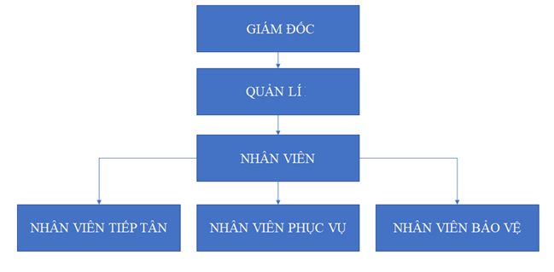

# **Chương 2 XÁC ĐỊNH VÀ PHÂN TÍCH YÊU CẦU**

1. **Khảo sát hiện trạng**
   1. **Hiện trạng nghiệp vụ:**
      1. ***Kiểm tra thông tin phòng***

* Kiểm tra tình trạng phòng, tạo mới phòng, chỉnh sửa phòng.
* Ghi nhận thông tin phòng
  + 1. ***Lập phiếu thuê phòng:***
* Người dùng cung cấp thông tin bản thân để lập phiếu thuê
* Ghi nhận thông tin người dùng và phiếu thuê để lập phiếu thuê.
  + 1. ***Tìm thông tin khách hàng:***
* Tìm thông tin khách hàng theo mã khách hàng, họ tên, cmnd, … đã đặt phòng.
  + 1. ***Quản lí dịch vụ:***
* Thêm, sửa, xóa thông tin dịch vụ.
* Ghi nhận thông tin dịch vụ.
  + 1. ***Lập hóa đơn thanh toán:***
* Cung cấp thông tin cho hóa đơn.
* Kiểm tra, xử lí, tính tổng tiền.
  + 1. ***Lập báo cáo tháng:***
* Đưa ra yêu cầu cần báo cáo
* Tìm, tính toán và đưa ra kết quả phù hợp với yêu cầu cần báo cáo.
  + 1. ***Thay đổi quy định:***
* Thay đổi hệ số
* Thay đổi phụ thu.
  1. **Hiện trạng tin học**
* Với thời đại công nghệ như bây giờ, các chủ home stay không khó đầu tư cho nhân viên mình máy tính loại hình kết nối cao để quản lí và phần mềm quản lí home stay là điều cần thiết tất yếu nhưng việc lựa chọn đâu là mềm phù hợp với mỗi home stay vẫn cần được quan tâm
* Một số phần mềm quản lý home stay trên thị trường hiện nay:
* Nam Việt: Gía 4500000 VNĐ
* Ocha: Quản lí các home stay kể cả vừa và nhỏ
* ezCloudhotel: Quản lí bằng điện thoại thông minh hoặc bằng laptop
* Khảo sát tại Home stay NGỘ tại quận Thủ Đức:
  + 1. ***Về phần mềm:***
* *Hệ điều hành:* Windows 10.
* *Phần mềm hiện dùng:* Word, Excel, Powerpoint, …
* *Hệ quản trị CSDL:* SQL Server.
  + 1. ***Về phía người dùng:***
* *Người nhân viên tiếp tân:* Thành thạo về tin học văn phòng, có thể tiếp thu học hỏi các phần mềm về quản lý home stay.
  1. **Các quy trình nghiệp vụ**

#### 2.1.1 Danh sách các yêu cầu

|  |  |  |  |  |  |  |  |  |  |  |  |  |  |  |
| --- | --- | --- | --- | --- | --- | --- | --- | --- | --- | --- | --- | --- | --- | --- |
|  | |  |  | |  |  | |  |  | |  |  | | |
|  | STT |  | Tên yêu cầu |  | Biểu mẫu |  | Qui định |  | Ghi chú |  |
| 1 | |  | Lập danh mục phòng | |  | BM1 | |  | QĐ1 | |  |  | | |
| 2 | |  | Lập phiếu thuê phòng | |  | BM2 | |  | QĐ2 | |  |  | | |
| 3 | |  | Tra cứu phòng | |  | BM3 | |  |  | |  |  | | |
| 4 | |  | Lập hóa đơn thanh toán | |  | BM4 | |  | QĐ4 | |  |  | | |
| 5 | |  | Lập báo cáo tháng | |  | BM5 | |  |  | |  |  | | |

#### 2.1.2 Danh sách các biểu mẫu và qui định

2.1.2.1 Biểu mẫu 1 và qui định 1

|  |  |  |  |  |  |  |  |  |  |  |  |  |  |  |  |  |  |
| --- | --- | --- | --- | --- | --- | --- | --- | --- | --- | --- | --- | --- | --- | --- | --- | --- | --- |
|  | BM1: | |  | |  |  |  | Danh Mục Phòng | | | | | |  | | |  |
|  | | |  | | | | |  |  | | |  | |  |  | | |
|  | STT |  |  | Phòng | | | |  | Loại Phòng |  |  | Đơn Giá |  | Ghi Chú |  |
| 1 | | |  | | | | |  |  | | |  | |  |  | | |
| 2 | | |  | | | | |  |  | | |  | |  |  | | |

QĐ1: Có 3 loại phòng (A, B, C) với đơn giá tương ứng (150.000, 170.000, 200.000).

2.1.2.2 Biểu mẫu 2 và qui định 2

|  |  |  |  |  |  |  |  |  |  |  |  |  |  |  |  |  |
| --- | --- | --- | --- | --- | --- | --- | --- | --- | --- | --- | --- | --- | --- | --- | --- | --- |
|  | BM2: | | |  |  | Phiếu Thuê Phòng | | | | | | | | | |  |
| Phòng: ..................................................... | | | | | | | | | | | Ngày bắt đầu thuê: ................................. | | | | | |
|  | STT |  |  | Khách Hàng | | |  |  | Loại Khách |  |  | CMND |  |  | Địa Chỉ |  |
| 1 | | |  | | | | |  | | |  | | |  | | |
| 2 | | |  | | | | |  | | |  | | |  | | |

.

QĐ2: Có 2 loại khách (nội địa, nước ngoài). Mỗi phòng có tối đa 3 khách.

2.1.2.3 Biểu mẫu 3

|  |  |  |  |  |  |  |  |  |  |  |  |  |  |  |  |  |
| --- | --- | --- | --- | --- | --- | --- | --- | --- | --- | --- | --- | --- | --- | --- | --- | --- |
|  | BM3 | : | |  |  |  | Danh Sách Phòng | | | | | |  | | |  |
|  | |  |  | | | |  |  | | |  | |  |  | | |
|  | STT |  | Phòng | | |  | Loại Phòng |  |  | Đơn Giá |  | Tình Trạng |  |
| 1 | |  |  | | | |  |  | | |  | |  |  | | |
| 2 | |  |  | | | |  |  | | |  | |  |  | | |

2.1.2.4 Biểu mẫu 4 và qui định 4

|  |  |  |  |  |  |  |  |  |  |  |  |  |  |  |  |  |  |
| --- | --- | --- | --- | --- | --- | --- | --- | --- | --- | --- | --- | --- | --- | --- | --- | --- | --- |
|  | BM4: | | |  |  | Hóa Đơn Thanh Toán | | | | | | | | | | |  |
| Khách hàng/Cơ quan: .............................. | | | | | | | | | | Địa chỉ: ................................................... | | | | | | | |
|  | | | | | | | | | | Trị giá: .................................................... | | | | | | | |
|  | STT |  |  | Phòng | | |  |  | Số Ngày Thuê | |  |  | Đơn Giá |  |  | Thành Tiền |  |
| 1 | | |  | | | | |  | | | |  | | |  | | |
| 2 | | |  | | | | |  | | | |  | | |  | | |

QĐ4: Đơn giá phòng cho 2 khách. Khách thứ 3 phụ thu 25%. Khách nước ngoài (chỉ cần có 1 trong phòng) thì nhân với hệ số 1.5

2.1.2.5 Biểu mẫu 5

|  |  |  |  |  |  |  |  |  |  |  |  |  |  |  |
| --- | --- | --- | --- | --- | --- | --- | --- | --- | --- | --- | --- | --- | --- | --- |
|  | BM5: | |  | |  |  | Báo Cáo Doanh Thu Theo Loại Phòng | | | | | | |  |
|  | | | Tháng: ......................................... | | | | | | | | | | | |
|  | STT |  |  | Loại Phòng | | | |  |  | Doanh Thu |  |  | Tỷ Lệ |  |
| 1 | | |  | | | | | |  | | |  | | |
| 2 | | |  | | | | | |  | | |  | | |

## **2.2 Quản lí phòng**

### **Mô tả thêm phòng:**

B1: Nhập thông tin phòng cần thêm.

B2: Kiểm tra format thông tin đã nhập.

B3: Lưu thông tin phòng vào CSDL.

B4: Hiển thị thông tin phòng.

B5: Kết thúc.

### **Mô tả cập nhật phòng:**

B1: Tìm kiếm phòng cần cập nhật

B2: Nhập thông tin cần cập nhật

B3: Kiểm tra format đã nhập thông tin

B4: Lưu vào CSDL

B5: Hiển thị phòng đã cập nhật

B6: Kết thúc

## **2.3 Quản lí dich vụ**

#### **Thêm dịch vụ**

**Mô tả:**

B1: Nhân viên nhập thông tin dịch vụ cần thêm

B2: Thông tin vào cở sở dữ liệu sẽ được kiểm tra tính đúng đắn, sự ràng buộc giữa các thông tin khác

B3: Thông báo về tình trạng thao tác đã thành công hay có vấn đề, nếu có vấn đề thì báo rõ do đâu. Nếu thông tin đầy đủ chính xác thì nhận được mã dịch vụ

B4: Lưu thông tin vào CSDL

B5: Kết thúc

#### **Xóa dịch vụ**

**Mô tả:**

B1: Nhân viên nhập thông tin dịch vụ cần xóa

B2: Kiểm tra tính đúng đắn, sự ràng buộc giữa các thông tin khác trong CSDL

B3: Thông báo về tình trạng thao tác đã thành công hay có vấn đề, nếu có vấn đề thì báo rõ do đâu.

B4: Kết thúc

#### **Sửa thông tin dịch vụ**

**Mô tả:**

B1: Nhân viên nhập thông tin dịch vụ cần chỉnh sửa

B2: Cập nhật, chỉnh sửa thông tin dịch vụ

B3: Kiểm tra sự ràng buộc dữ liệu có bị vi phạm,hợp lệ hay không và sau đó tiến hành cập nhập và lưu trữ trong cơ sở dữ liệu

B4: Thông báo cho người nhập về thông tin đã được nhập có thành công hay phải kiểm tra lại sự đúng đắn của thông tin

B5: Kết thúc

## **2.4 Quản lí nhân viên**

#### **Sửa đổi thông tin nhân viên**

**Mô tả:**

B1: Quản lí nhập thông tin cần chỉnh sửa của nhân viên

B2: Kiểm tra sự ràng buộc dữ liệu có bị vi phạm,hợp lệ hay không và sau đó tiến hành cập nhập và lưu trữ trong cơ sở dữ liệu

B3: Thông báo cho người nhập về thông tin đã được nhập có thành công hay phải kiểm tra lại sự đúng đắn của thông tin

B4: Kết thúc

## **2.5 Chức năng quản lí khách hàng**

### **Tra cứu thông tin khách hàng**

**Các bước xử lý:**

B1: Nhận D1 từ Nhân viên.

B2: Đọc D3 từ CSDL, hiển thị danh sách thông tin khách hàng liên quan.

B3: Kết thúc.

### **Cập nhật thông tin khách hàng**

**Các bước xử lý**

B1: Nhập thông tin khách hàng cần chỉnh sửa.

B2: Cập nhật thông tin khách hàng.

B3: Kiểm tra format thông tin cập nhật.

B4: Lưu thông tin khách hàng vào CSDL.

B5: Thông báo thành công.

B6: Kết thúc.

## **2.6 Chức năng quản lí đặt phòng**

### **Thêm mới phiếu thuê phòng**

**Các bước xử lý:**

B1: Nhập thông tin phiếu thuê muốn thêm.

B2: Kiểm tra format phiếu thuê đã nhập.

B3: Lưu thông tin phiếu thuê vào CSDL.

B4: Thông báo thành công.

B5: Hiển thị thông tin phiếu thuê.

B6: In phiếu thuê.

B7: Kết thúc.

### **Cập nhật phiếu thuê phòng**

**Các bước xử lý:**

B1: Nhập thông tin phiếu thuê muốn chỉnh sửa.

B2: Cập nhật thông tin phiếu thuê.

B3: Kiểm tra format phiếu thuê đã nhập.

B4: Lưu thông tin phiếu thuê vào CSDL.

B5: Thông báo thành công.

B6: Hiển thị thông tin phiếu thuê.

B7: In phiếu thuê.

B8: Kết thúc

## **2.7 Chức năng lập hóa đơn, thống kê, báo cáo**

### **Lập hóa đơn**

**Các bước xử lý**

B1: Nhập thông tin hóa đơn cần lập.

B2: Lấy các thông tin phiếu thuê, dịch vụ từ CSDL để tính chi phí.

B3: Kiểm tra format hóa đơn đã nhập.

B4: Hiển thị thông tin phiếu thuê.

B5: Thông báo thành công.

B6: Lưu thông tin hóa đơn vào CSDL.

B7: In hóa đơn.

B8: Kết thúc

### **Báo cáo doanh thu**

**Các bước xử lý**

B1: Nhập thông tin báo cáo.

B2: Lấy các thông tin mã hóa đơn, doanh thu từ CSDL để thống kê.

B3: Kiểm tra format bản báo cáo đã nhập.

B4: Hiển thị thông tin bản báo cáo.

B5: Thông báo thành công.

B6: Lưu thông tin báo cáo vào CSDL.

B7: In báo cáo.

B8: Kết thúc.

# **Chương 3 THIẾT KẾ CƠ SỞ DỮ LIỆU**

# **Lược đồ cơ sở dữ liệu**

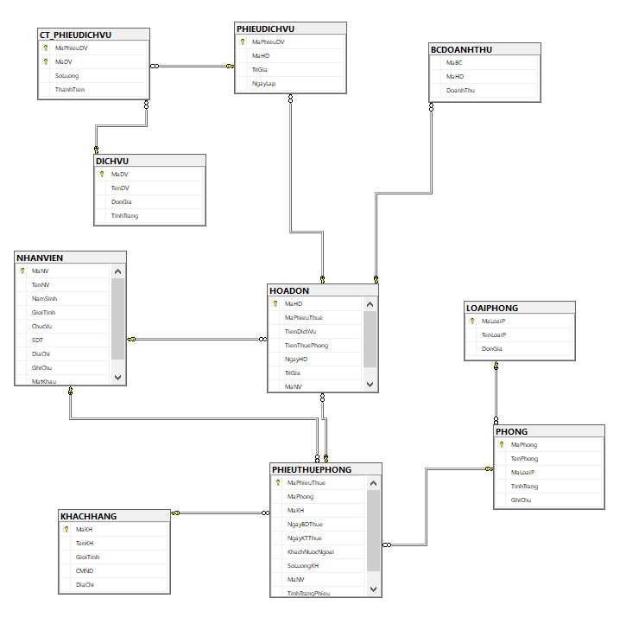

### **Giải thích từng bảng, kiểu dữ liệu**

* KHACHHANG

|  |  |  |
| --- | --- | --- |
| ***Thuộc tính*** | ***Kiểu dữ liệu*** | ***Giải thích*** |
| **MaKH** | INT | Mã Khách hàng |
| **TenKH** | NVARCHAR(100) | Tên Khách hàng |
| **GioiTinh** | NVARCHAR(20) | Giới tính khách hàng |
| **CMND** | NVARCHAR(20) | Số CMND của khách hàng |
| **DiaChi** | NVARCHAR(100) | Địa chỉ khách hàng |

* PHONG

|  |  |  |
| --- | --- | --- |
| ***Thuộc tính*** | ***Kiểu dữ liệu*** | ***Giải thích*** |
| **MaPhong** | VARCHAR(5) | Mã Phòng |
| **TenPhong** | NVARCHAR(100) | Tên Phòng |
| **MaLoaiP** | CHAR(2) | Mã Loại Phòng |
| **TinhTrang** | NVARCHAR(20) | Tình trạng phòng |
| **GhiChu** | NVARCHAR(100) | Ghi chú |

* LOAIPHONG

|  |  |  |
| --- | --- | --- |
| ***Thuộc tính*** | ***Kiểu dữ liệu*** | ***Giải thích*** |
| **MaLoaiP** | CHAR(2) | Mã Loại Phòng |
| **TenLoaiP** | NVARCHAR(50) | Tên Loại Phòng |
| **DonGia** | MONEY | Giá |

* PHIEUTHUEPHONG

|  |  |  |
| --- | --- | --- |
| ***Thuộc tính*** | ***Kiểu dữ liệu*** | ***Giải thích*** |
| **MaPhieuThue** | INT | Mã phiếu thuê |
| **MaPhong** | VARCHAR(5) | Mã Phòng |
| **MaKH** | INT | Mã Khách hàng |
| **NgayBDThue** | SMALLDATETIME | Ngày bắt đầu thuê |
| **NgayKTThue** | SMALLDATETIME | Ngày kết thúc thuê |
| **KhachNuocNgoai** | INT | Khách nước ngoài |
| **SoLuongKH** | TINYINT | Số lượng khách hàng |
| **MaNV** | CHAR(4) | Mã nhân viên lập phiếu |
| **TinhTrangPhieu** | INT | Tình trạng phiếu thuê |

* DICHVU

|  |  |  |
| --- | --- | --- |
| ***Thuộc tính*** | ***Kiểu dữ liệu*** | ***Giải thích*** |
| **MaDV** | NVARCHAR(5) | Mã dịch vụ |
| **TenDV** | NVARCHAR(100) | Tên dịch vụ |
| **DonGia** | MONEY | Đơn giá |
| **TinhTrang** | NVARCHAR(100) | Tình trạng dịch vụ |

* PHIEUDICHVU

|  |  |  |
| --- | --- | --- |
| ***Thuộc tính*** | ***Kiểu dữ liệu*** | ***Giải thích*** |
| **MaPhieuDV** | INT | Mã Phiếu dịch vụ |
| **MaHD** | INT | Mã hóa đơn |
| **TriGia** | MONEY | Trị giá phiếu |
| **NgayLap** | SMALLDATETIME | Ngày lập phiếu |

* HOADON

|  |  |  |
| --- | --- | --- |
| ***Thuộc tính*** | ***Kiểu dữ liệu*** | ***Giải thích*** |
| **MaHD** | INT | Mã hóa đơn |
| **MaPhieuThue** | INT | Mã Phiểu thuê |
| **TienDichVu** | MONEY | Tiền dịch vụ |
| **TienThuePhong** | MONEY | Tiền thuê phòng |
| **NgayHD** | SMALLDATETIME | Ngày lập hóa đơn |
| **TriGia** | MONEY | Trị giá hóa đơn |
| **MaNV** | CHAR(4) | Mã nhân viên lập phiếu |

* NHANVIEN

|  |  |  |
| --- | --- | --- |
| ***Thuộc tính*** | ***Kiểu dữ liệu*** | ***Giải thích*** |
| **MaNV** | CHAR(4) | Mã nhân viên |
| **TenNV** | NVARCHAR(100) | Tên nhân viên |
| **NamSinh** | INT | Năm sinh |
| **GioiTinh** | NVARCHAR(20) | Giới tính |
| **ChucVu** | NVARCHAR(50) | Chức vụ |
| **SDT** | INT | Số điện thoại |
| **DiaChi** | NVARCHAR(100) | Địa chỉ nhân viên |
| **GhiChu** | NVARCHAR(100) | Ghi chú |
| **MatKhau** | VARCHAR(50) | Mật khẩu đăng nhập |

* CT_PHIEUDICHVU

|  |  |  |
| --- | --- | --- |
| ***Thuộc tính*** | ***Kiểu dữ liệu*** | ***Giải thích*** |
| **MaPhieuDV** | INT | Mã Phiếu dịch vụ |
| **MaDV** | NVARCHAR(5) | Mã dịch vụ |
| **SoLuong** | INT | Số lượng |
| **ThanhTien** | MONET | Thành tiền |

* BCDOANHTHU

|  |  |  |
| --- | --- | --- |
| ***Thuộc tính*** | ***Kiểu dữ liệu*** | ***Giải thích*** |
| **MaBC** | INT | Mã báo cáo |
| **MaHoaDon** | INT | Mã hóa đơn |
| **Doanhthu** | MONEY | Doanh thu |

# **Chương 4 STORED PROCEDURE & TRIGGER**

## **1. Đỗ Quốc Huy**

*Stored Procdure Tạo mã loại phòng

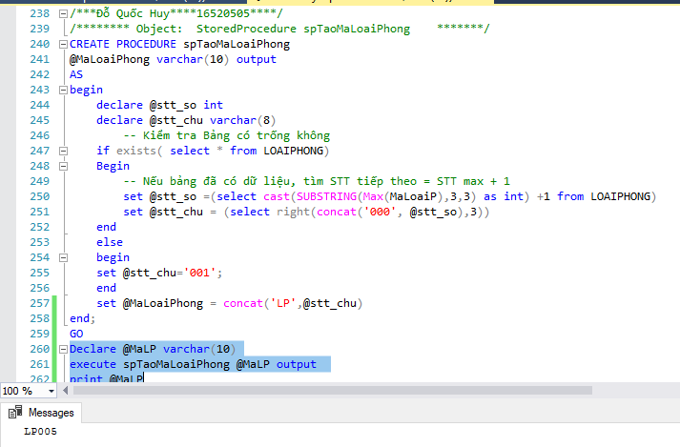

*Stored Procedure Tạo mã nhân viên

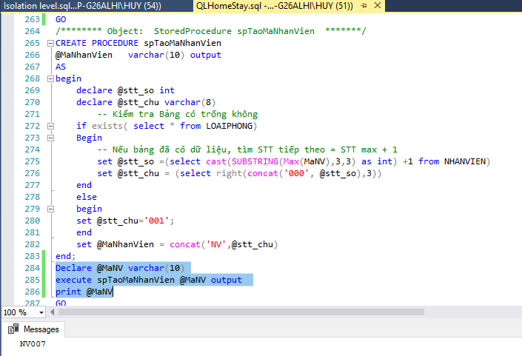

*Stored Procedure Liệt kê phòng đang cho thuê mà có sử dụng dịch vụ

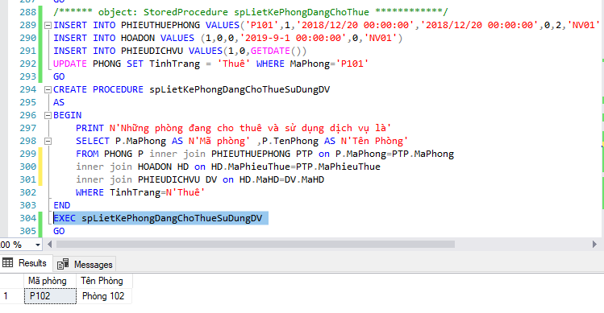

*Stored Procedure Trả phòng: Khi trả phòng sẽ set TinhTrangPhieu = 1 có nghĩa là đã thanh toán và set TinhTrang của phòng là ‘Trống’

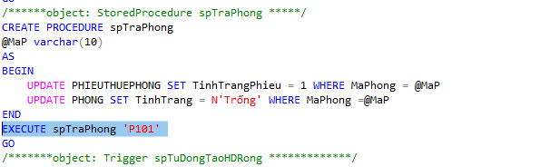

*Trigger tự động tạo hóa đơn rỗng: khi 1 phiếu thuê phòng được tạo sẽ tự động tạo thêm Hóa đơn của phiếu thuê đó với các giá trị là 0

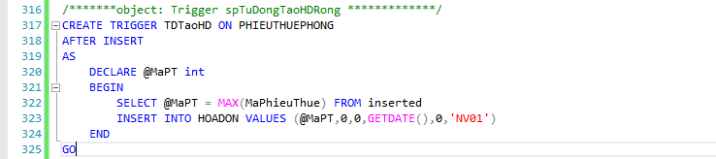

*Trigger tự động tạo phiếu dịch vụ: khi 1 phiếu thuê phòng được tạo sẽ tự động tạo thêm phiếu dịch vụ của phiếu thuê phòng đó với các giá trị là 0

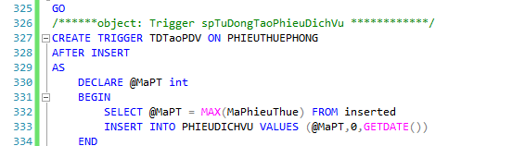

Insert Phiếu thuê phòng



Kết quả khi tạo phiếu thuê

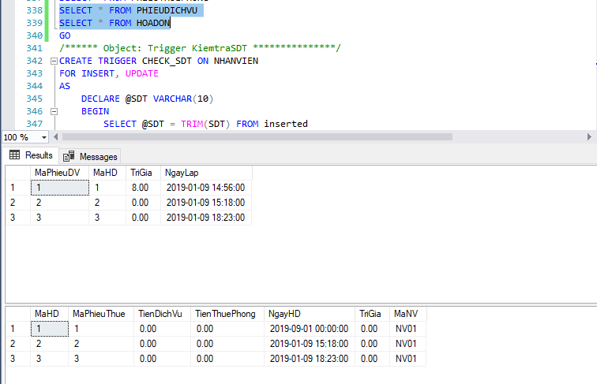

*Trigger kiểm tra SDT nhân viên

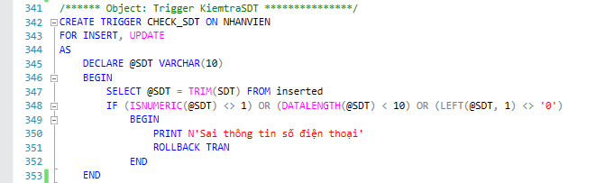

Thông báo lỗi khi thông tin SDT không hợp lệ

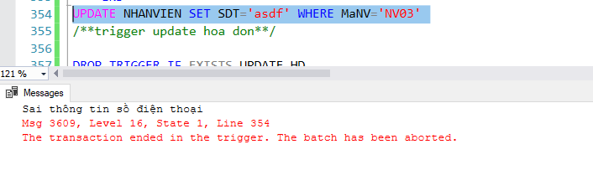

*Trigger tính tiền hóa đơn: khi trả phỏng sẽ tự động tính tiền phòng, tiền dịch vụ và cập nhật vào hóa đơn của phiếu thuê phòng

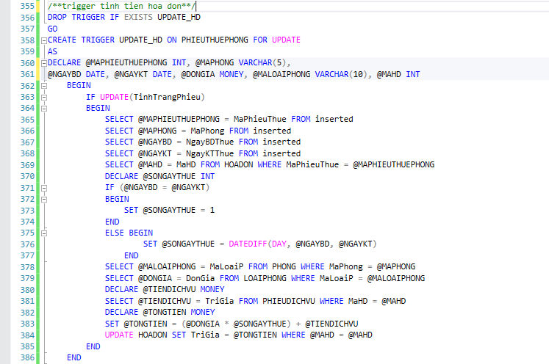

*Trigger tính tiền dịch vụ: khi thêm chi tiết dịch vụ vào phiếu dịch vụ thì phiếu dịch vụ sẽ tự cập nhật trị giá của nó

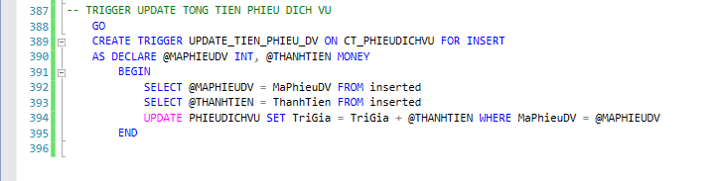

## **2. Trần Minh Sang**

*Store Procedure Tạo mã phòng tự động

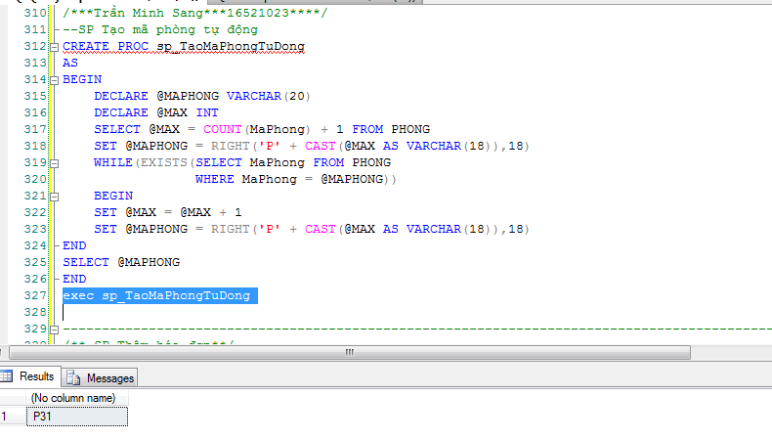

* Store Procedure Thêm hóa đơn

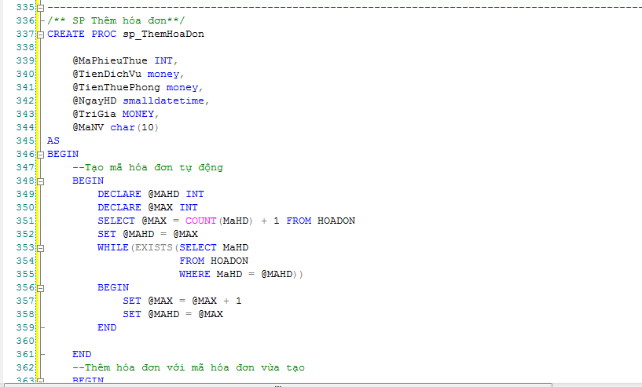

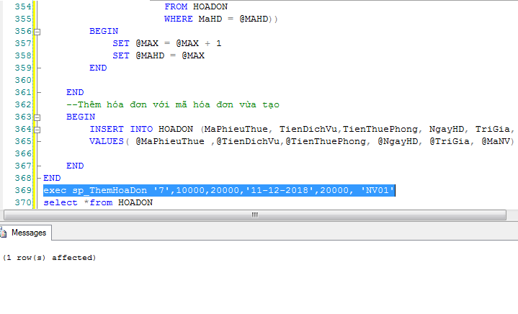

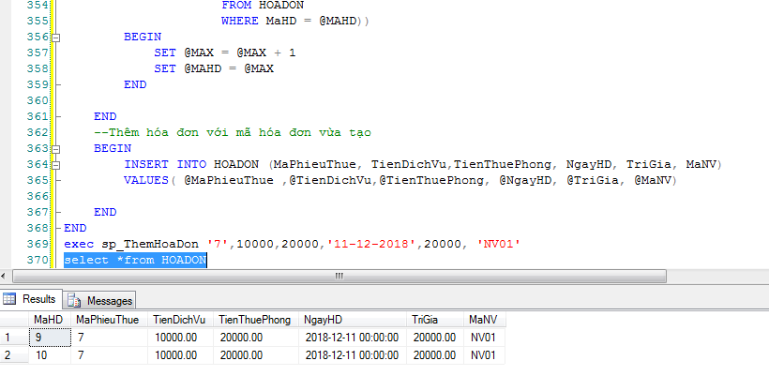

* Store Procedure Xóa hóa đơn

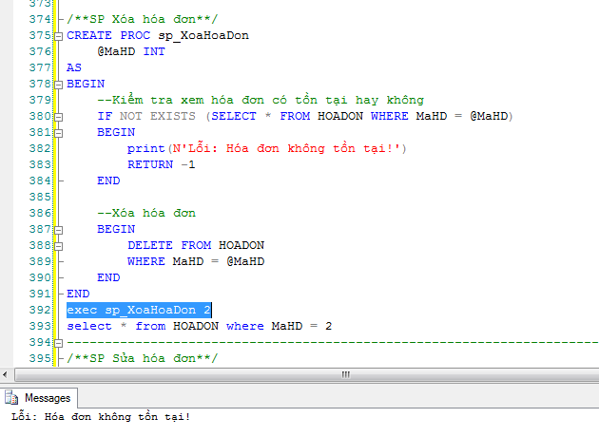

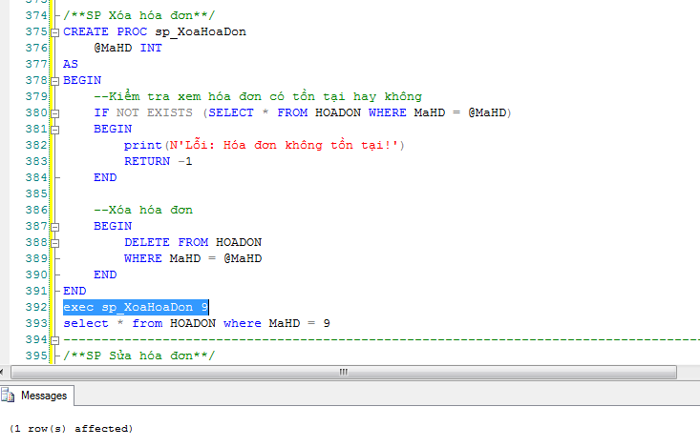

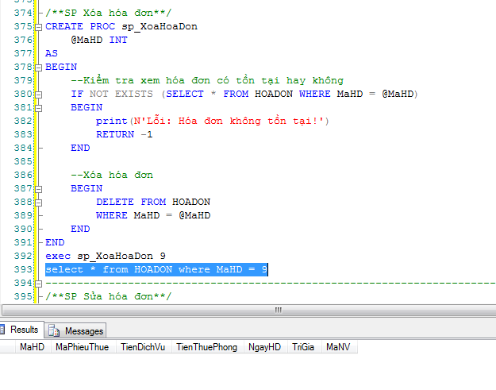

* Store Procedure Sửa hóa đơn

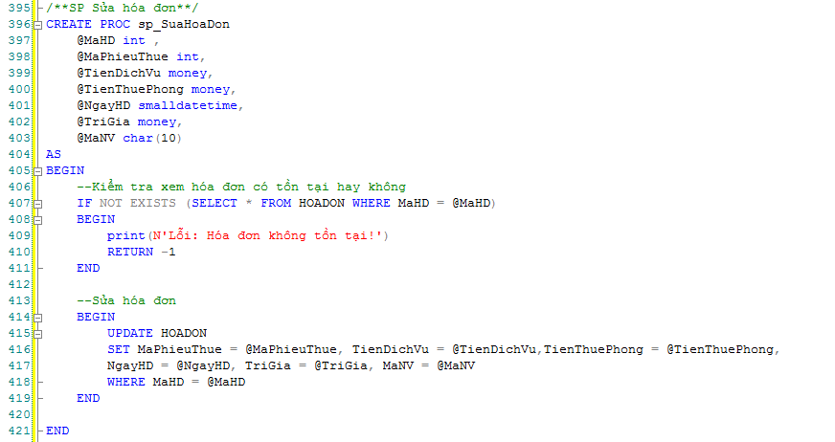

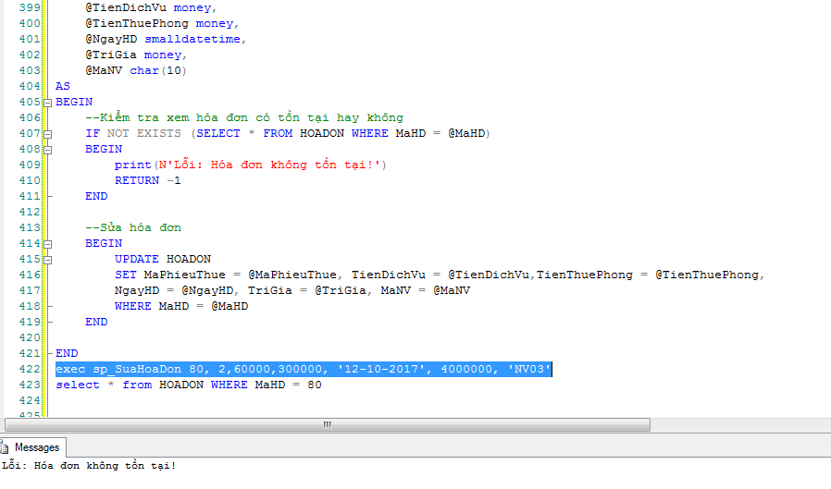

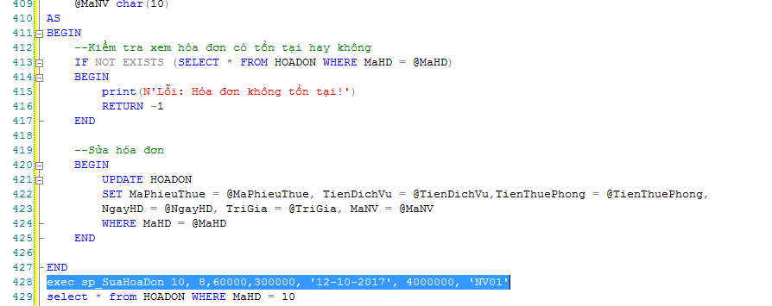

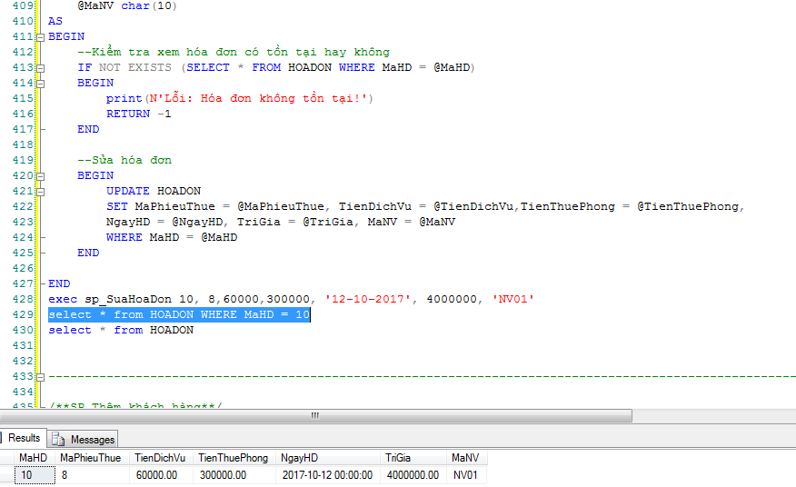

* Store Procedure Thêm khách hàng

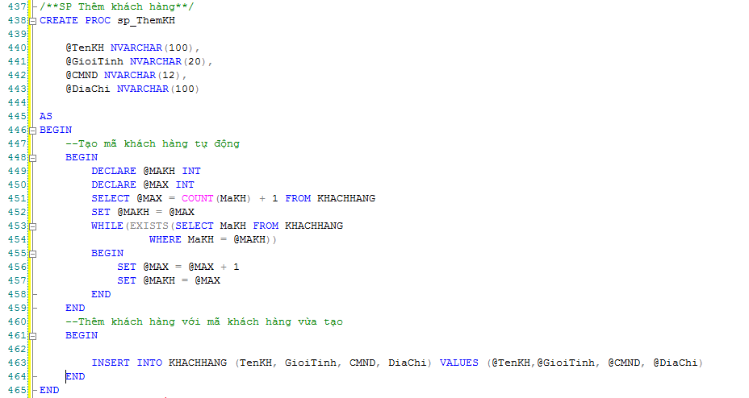

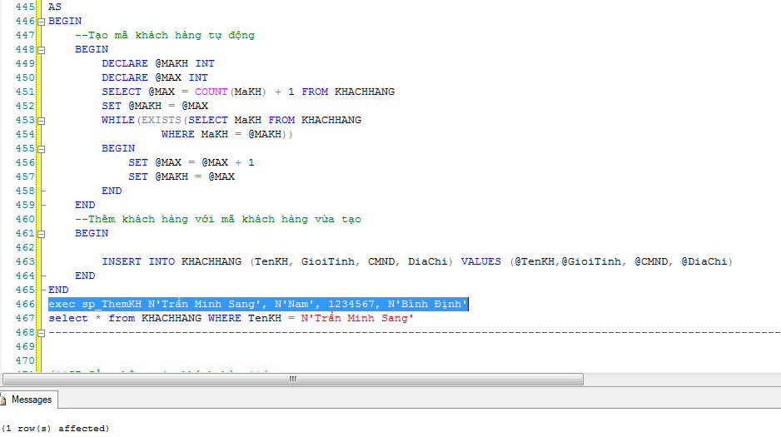

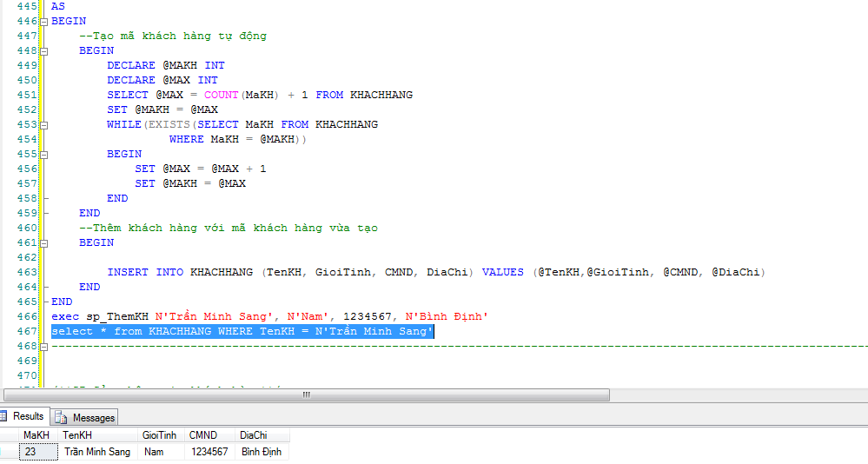

* Store Procedure Sửa thông tin khách hàng

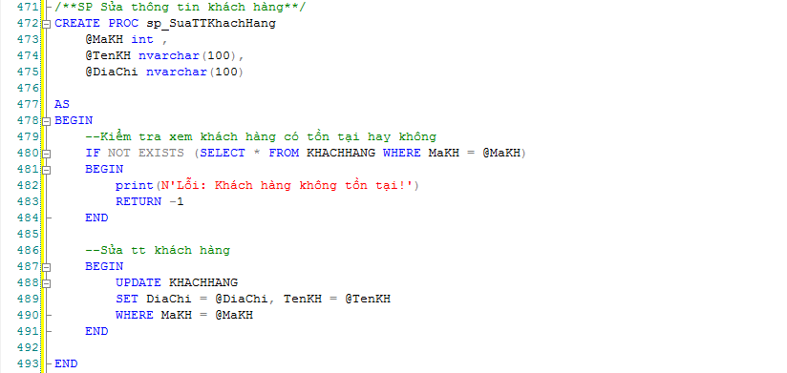

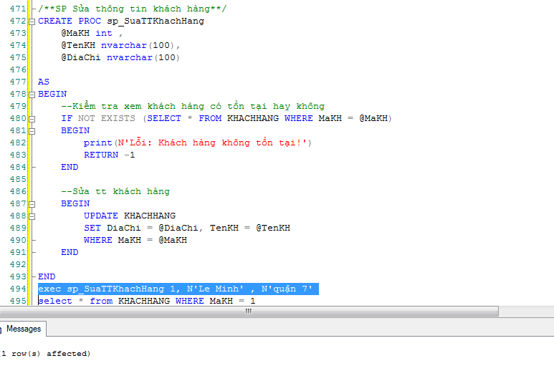

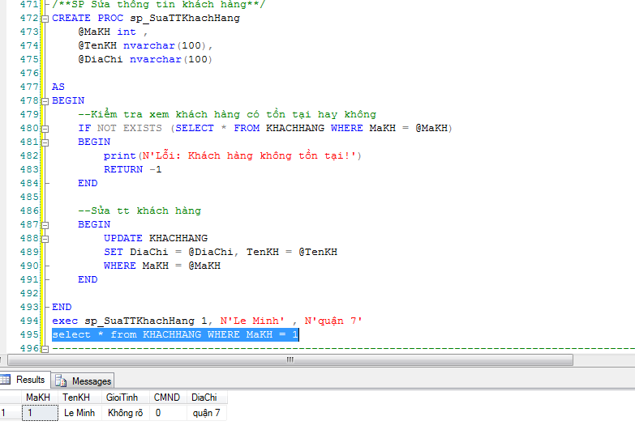

* Store Procedure Tra cứu thông tin khách hàng

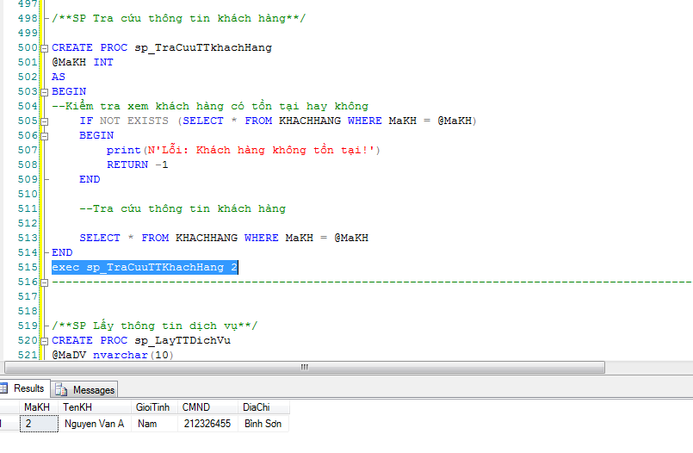

* Store Procedure Lấy thông tin dịch vụ

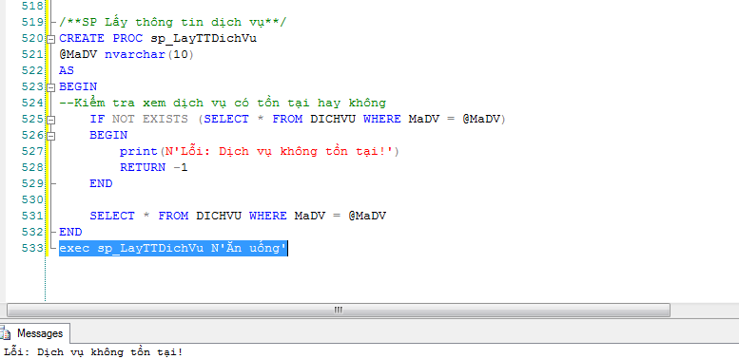

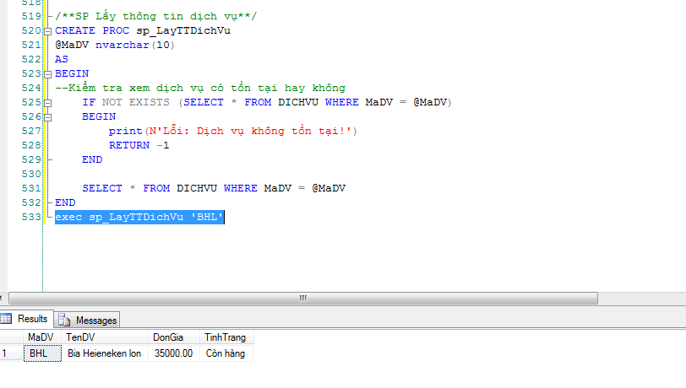

* Trigger khi có thao tác cập nhật hóa đơn thì không được cập nhật mã nhân viên

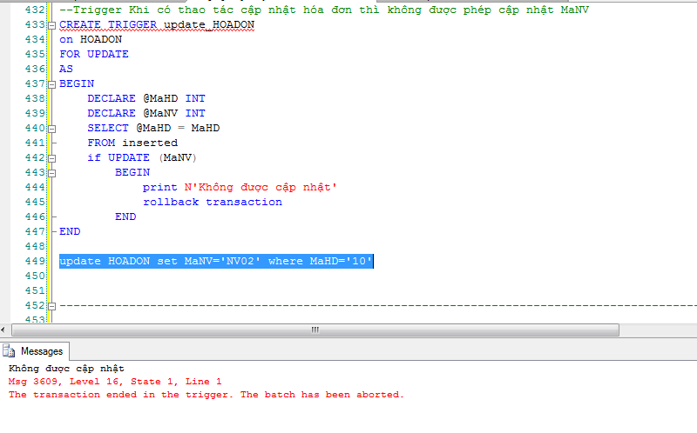

* Trigger update mã dịch vụ

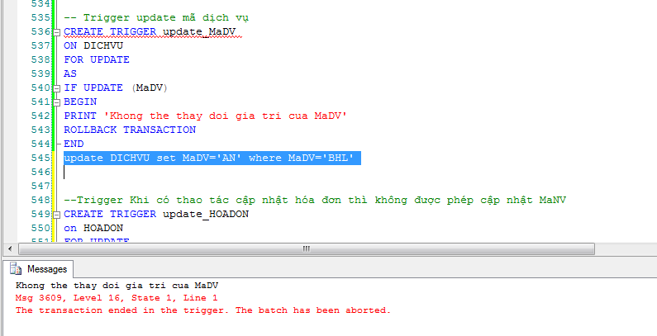

**3.Hoàng Quang Huy**

* Store Procedure Tính doanh thu theo loại phòng

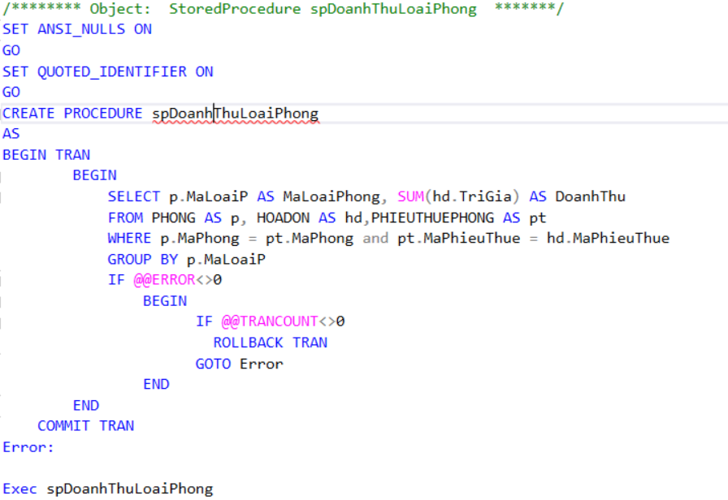

* Store Procedure Tính doanh thu theo phòng

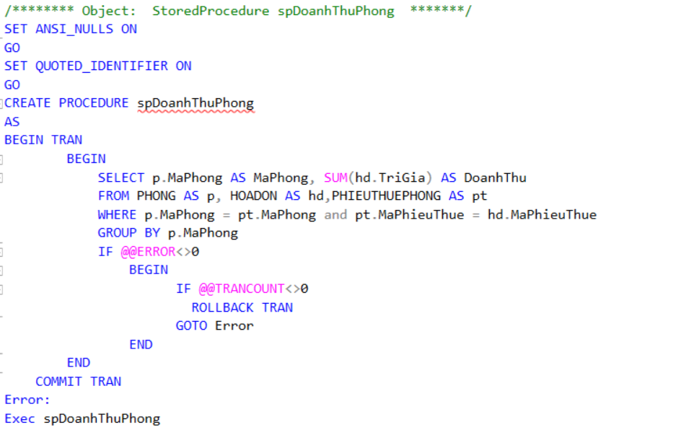

* Store Procedure Tính doanh thu theo khách hàng

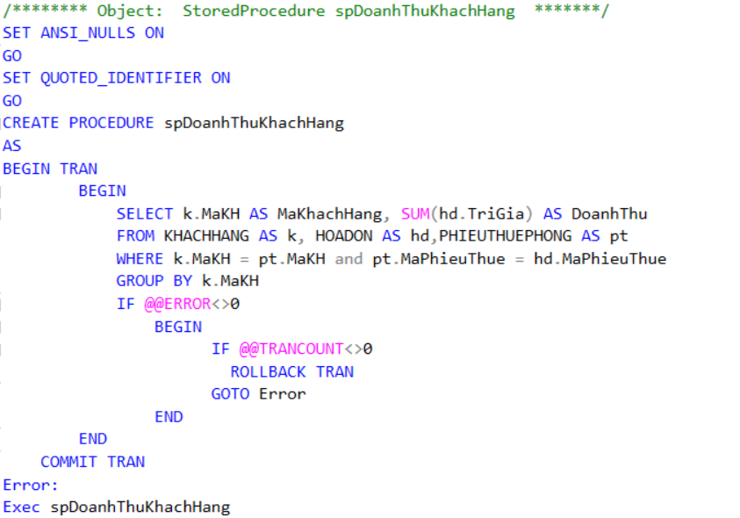

* Store Procedure Tính doanh thu dịch vụ

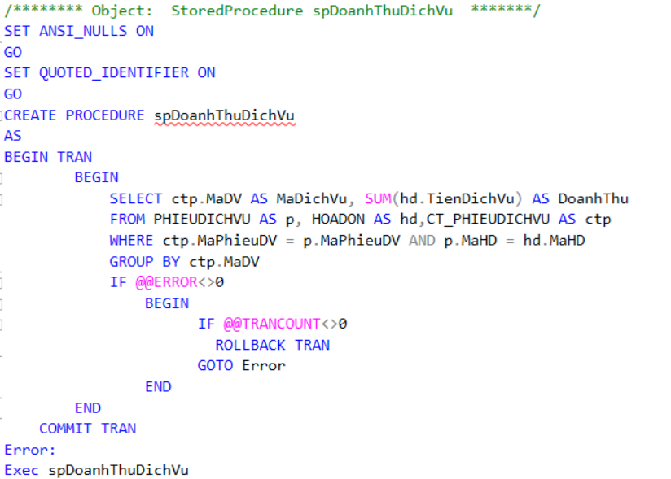

* Store Procedure Tạo mã dịch vụ

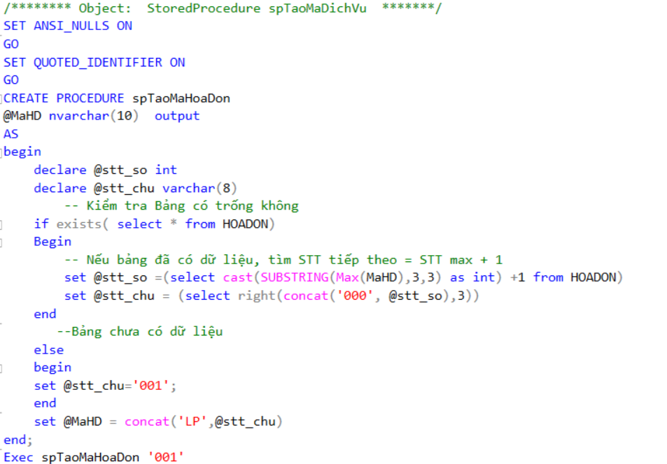

* Store Procedure Tra cứu hóa đơn

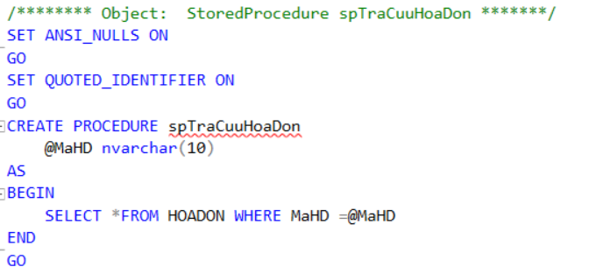

*Lấy thông tin khách hàng

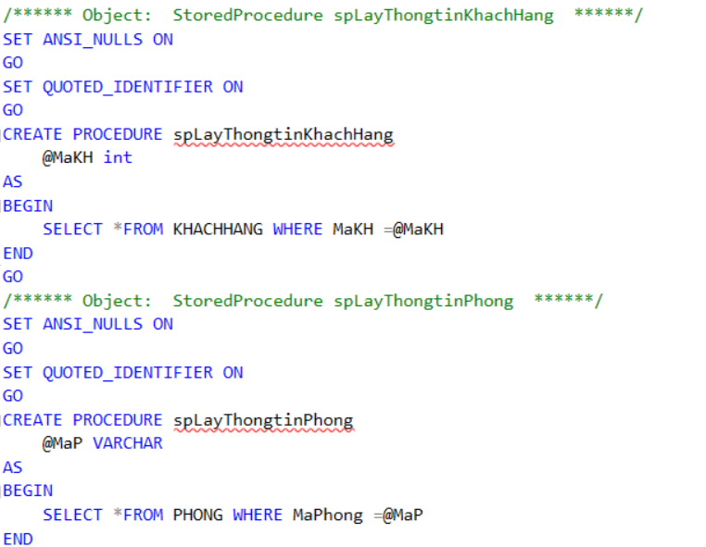

* Store Procedure Báo cáo doanh thu

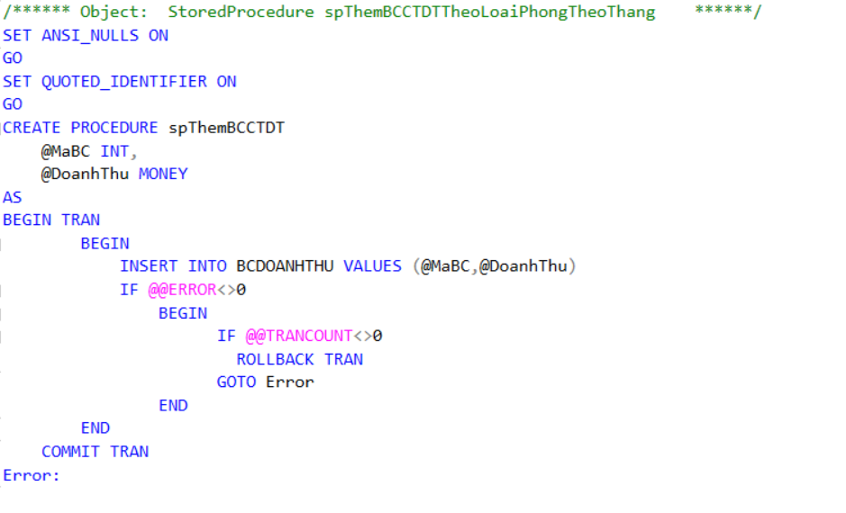

# 

# **Chương 5 TRUY XUẤT ĐỒNG THỜI**

## **1. Đỗ Quốc Huy**

* **Dirty read**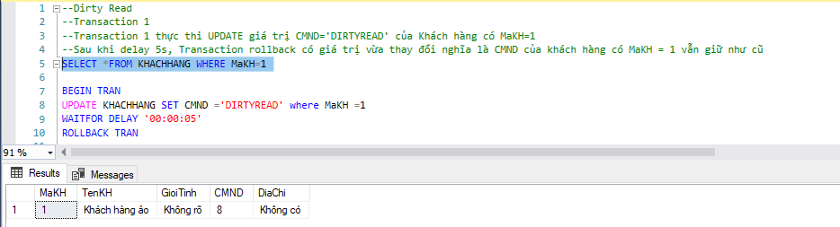

Thực hiện trans1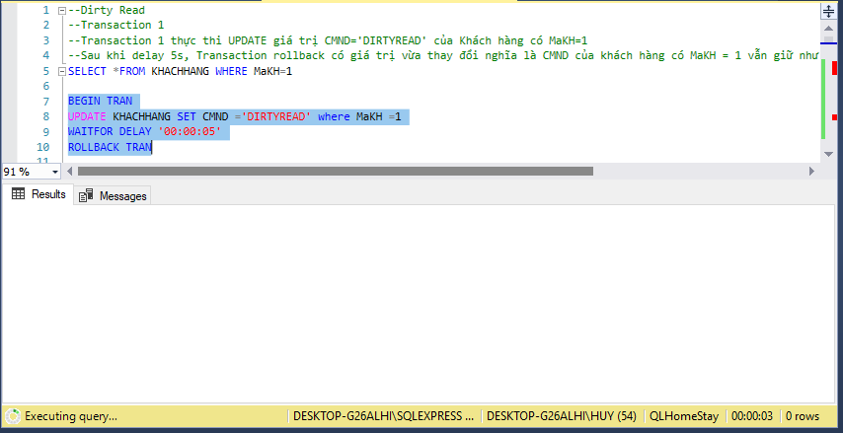Thực hiện trans 2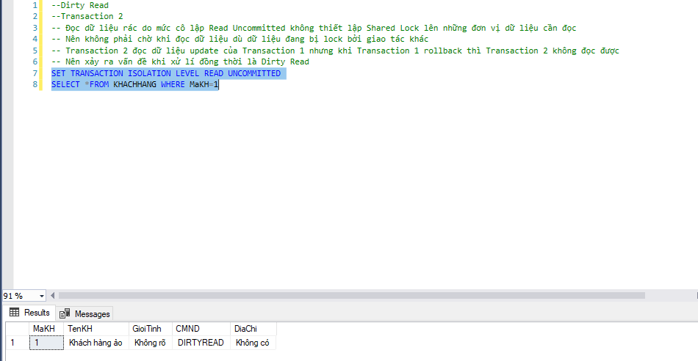

Giải quyết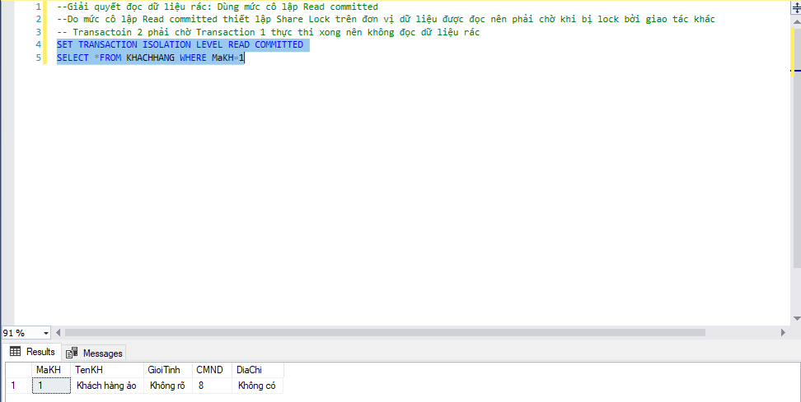

**\* Deadlock**

Thực hiện trans1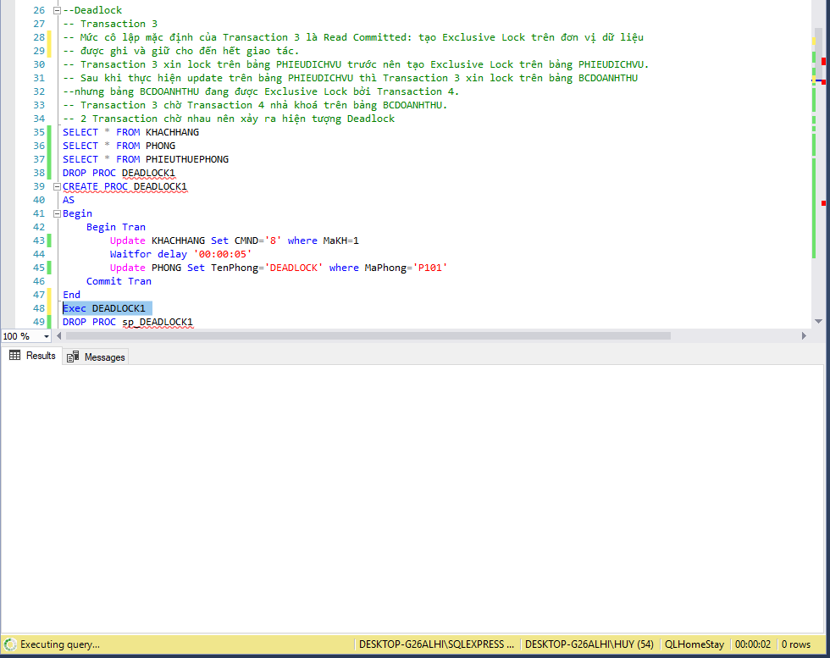

Thực hiện trans 2 và bị deadlock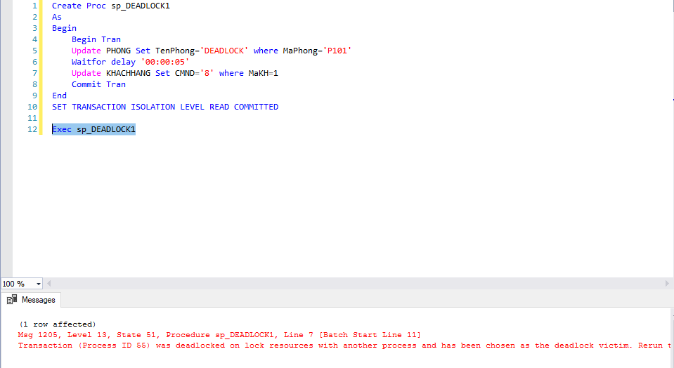

Giải quyết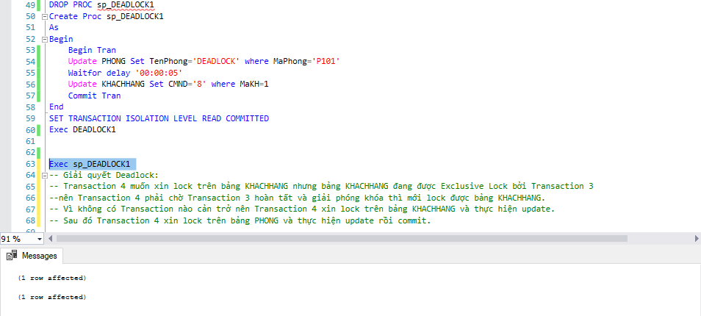

**\* Phantom Read**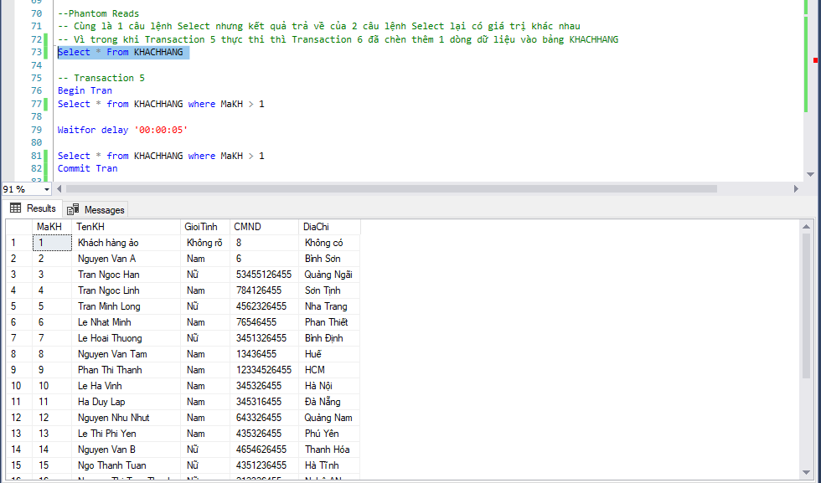

Insert khi đang thực hiện trans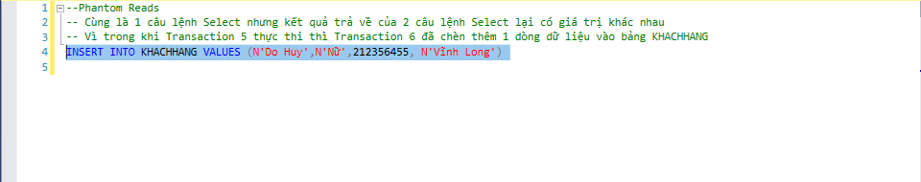

Thực hiện trans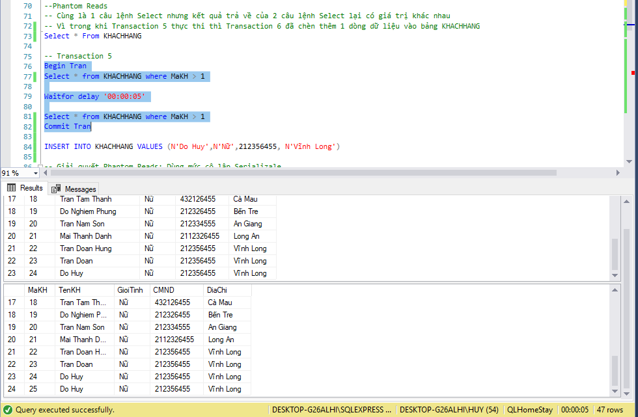

Giải quyết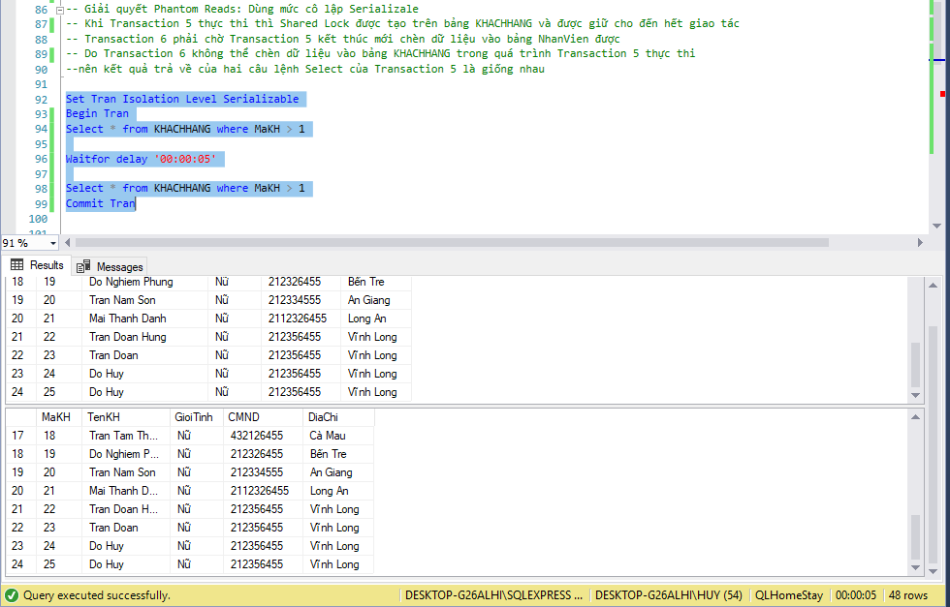

**\* Lost Update**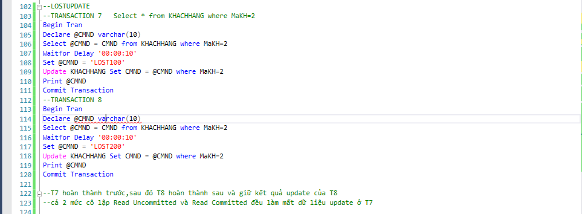

Giải quyết

**Unrepeatable Read**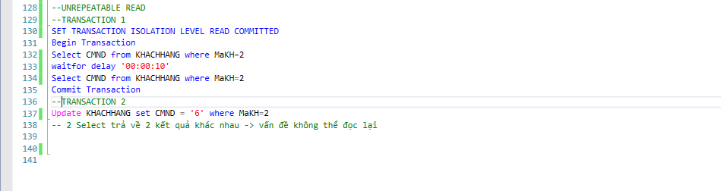

Update dữ liệu ở trans 2 khi trans 1 đang thực hiện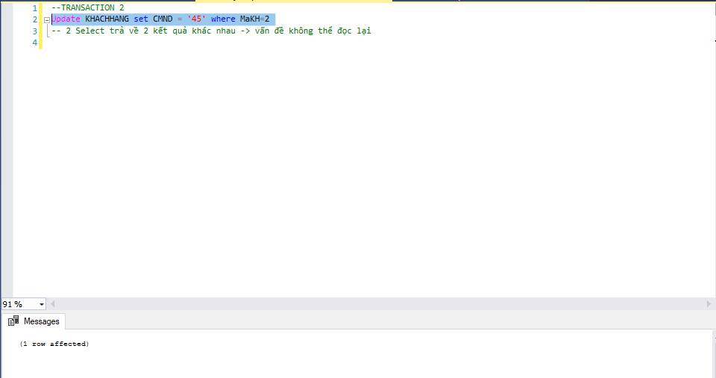

Trans 1 thực hiện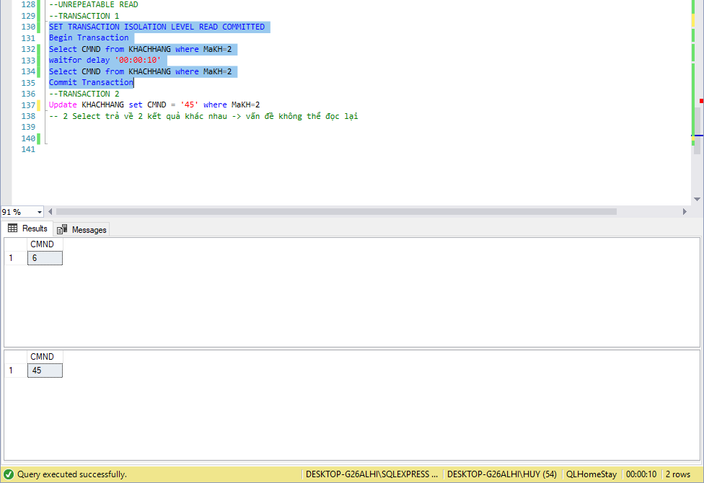

Giải quyết

**2. Trần Minh Sang**

**\* Dirty read**

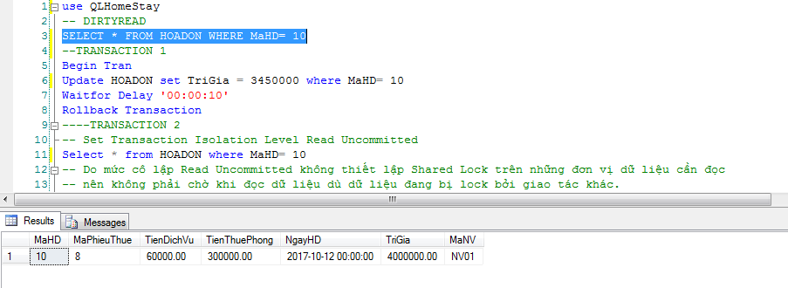

Thực hiện Trans 1

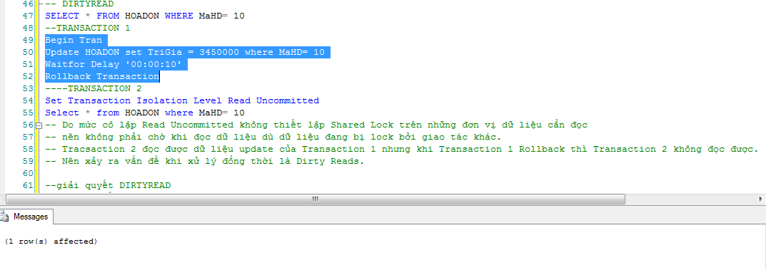

Thực hiện Trans 2

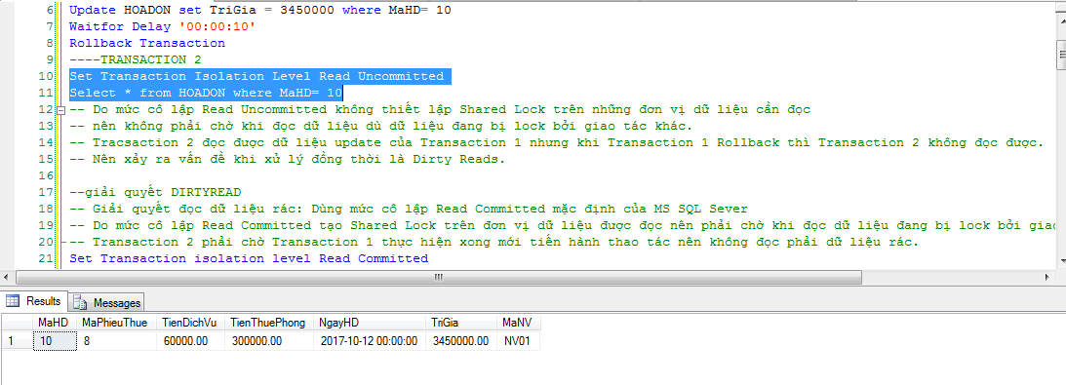

Thực hiện lại Trans 2

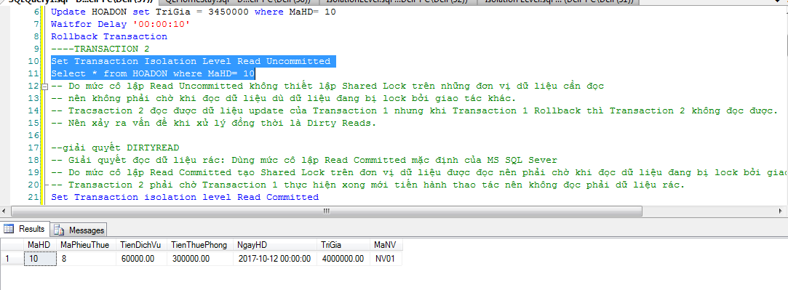

Giải quyết

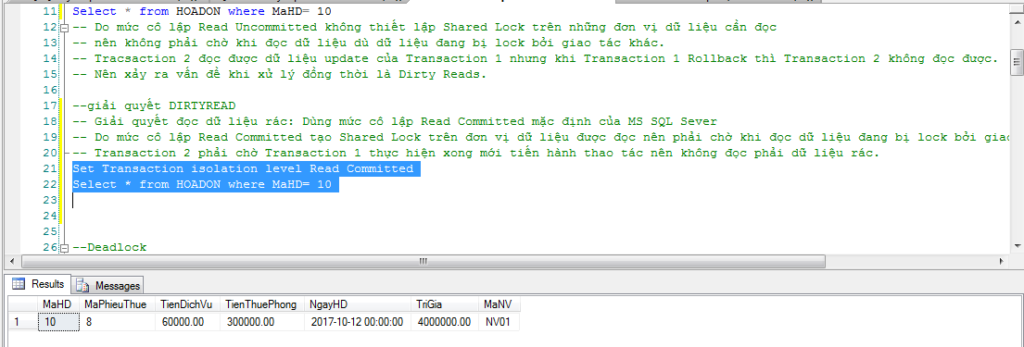

**\* DeadLock**

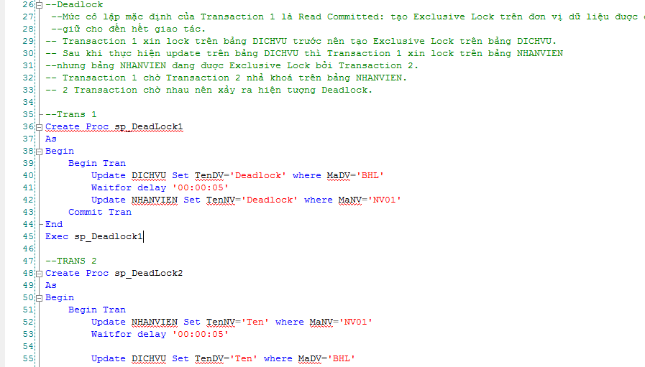

Thực hiện Trans 1

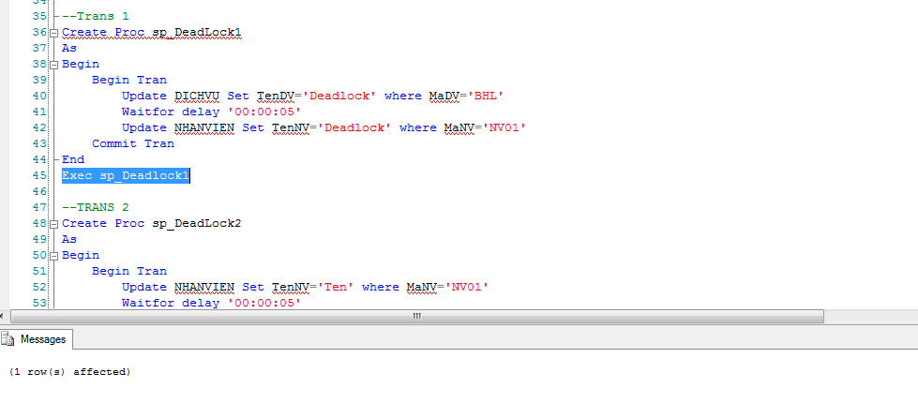

Thực hiện Trans 2

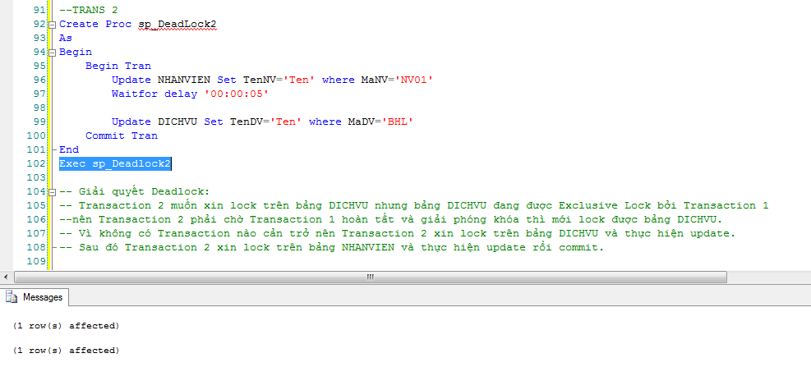

Giải quyết

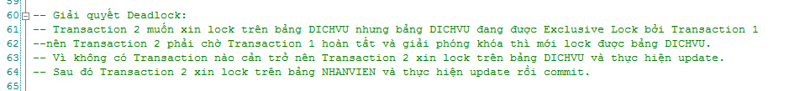

**\* Lost Update**

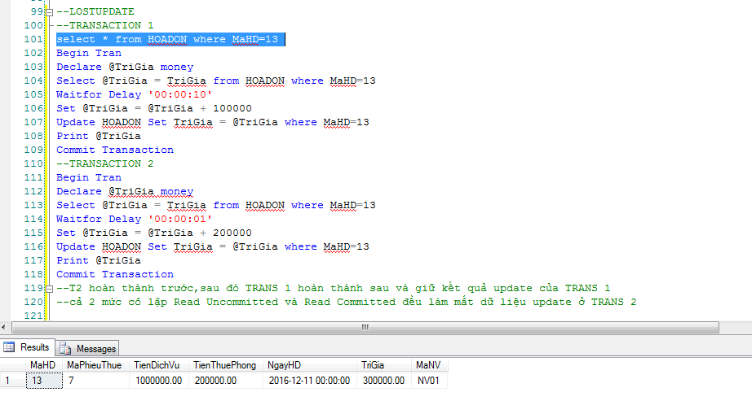

Chạy Trans 1

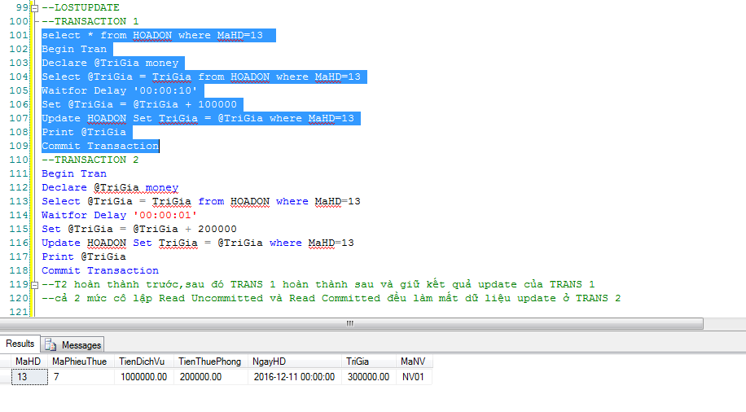

Chạy Trans 2

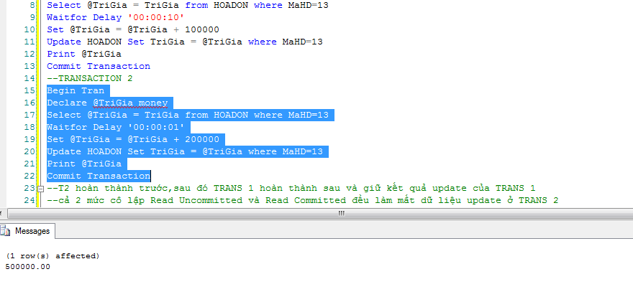

Giải quyết

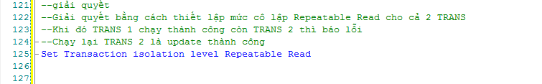

Chạy Trans 1

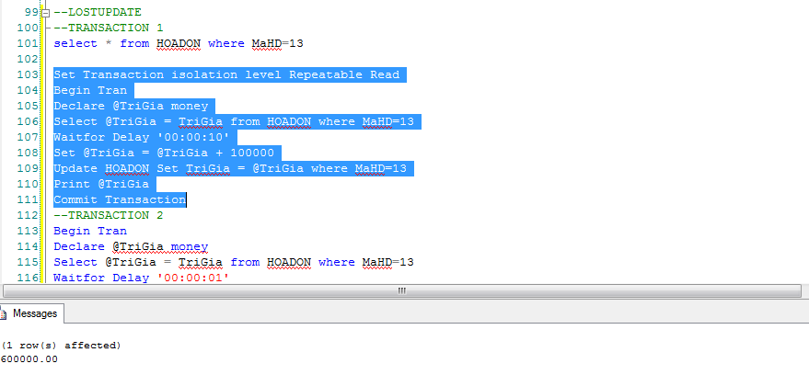

Chạy Trans 2

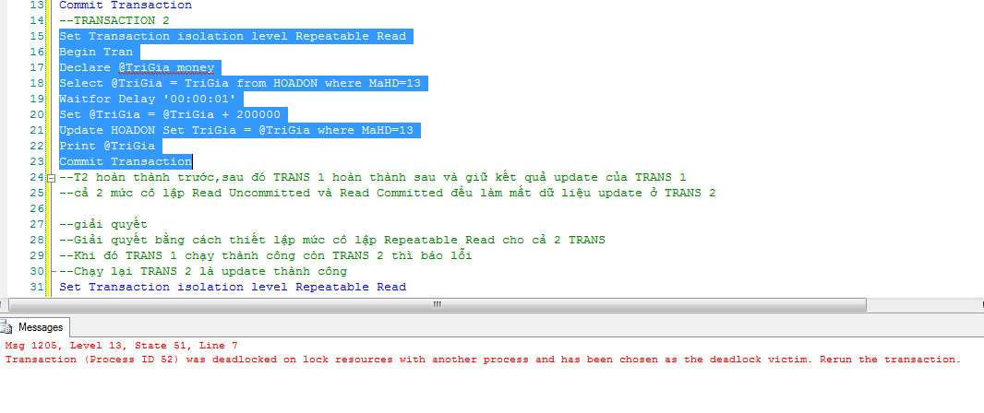

Chạy lại Trans 2

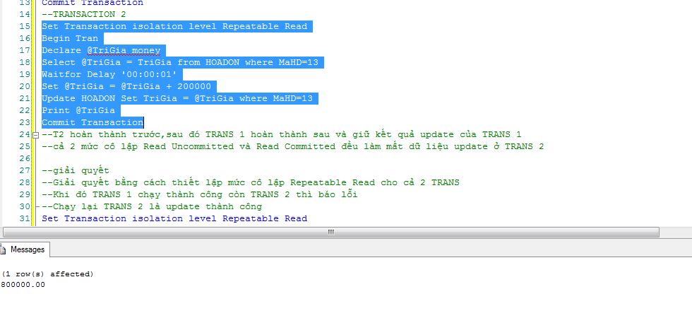

**\* Unrepeatable Read**

Chạy Trans 1

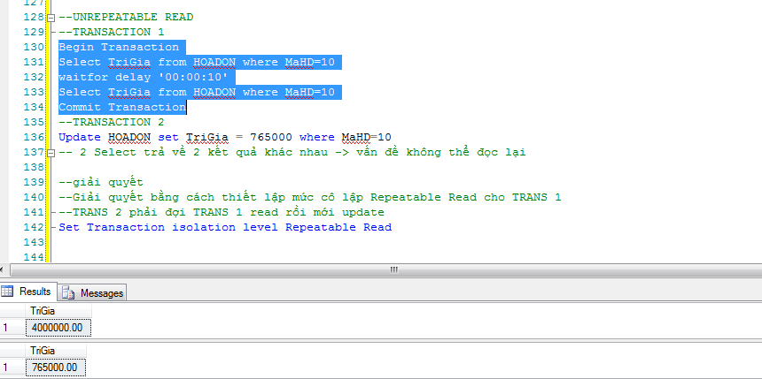

Chạy Trans 2

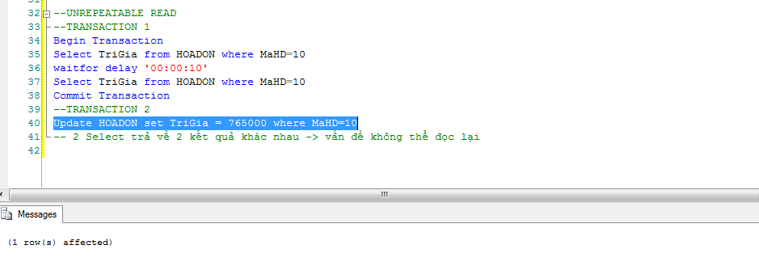

Giải quyết

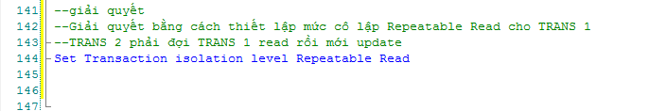

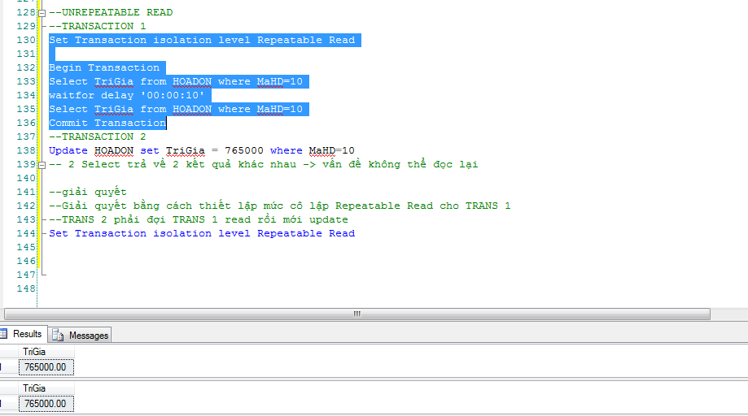

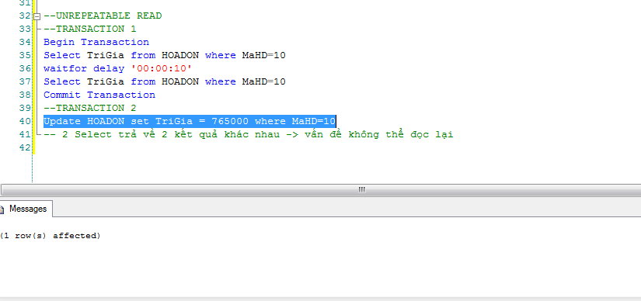

**\* Phantom Read**

Trans 1

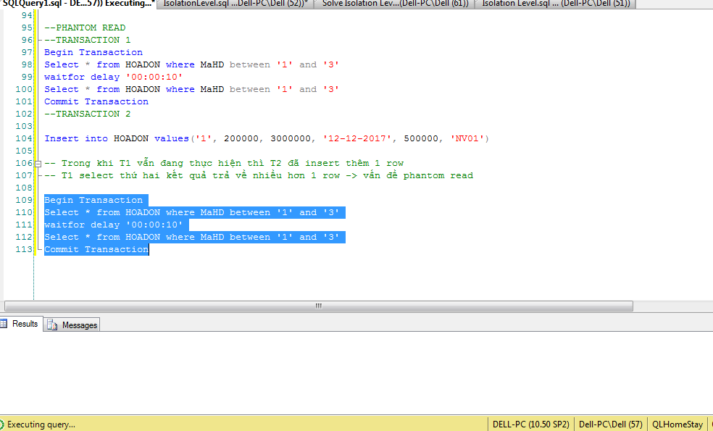

Trans 2

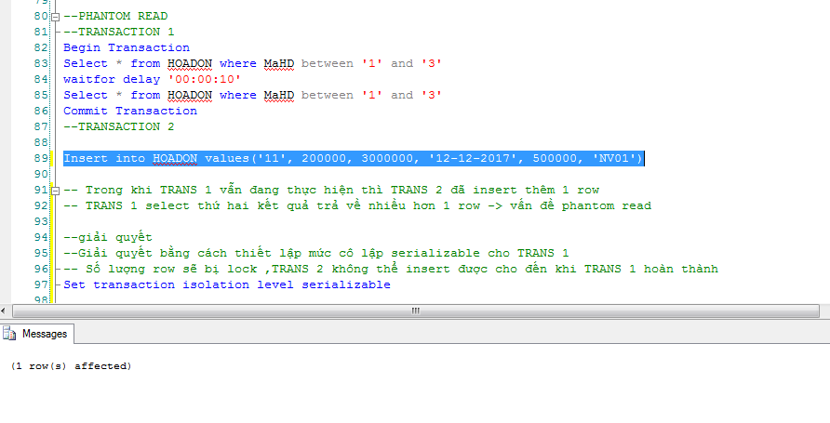

Giải quyết

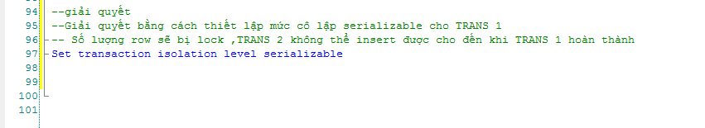

# **Chương 6 THIẾT KẾ GIAO DIỆN**

## 1.Login

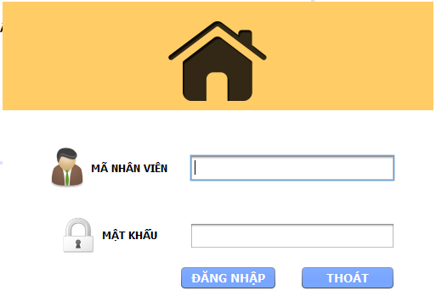

## 2.Form main

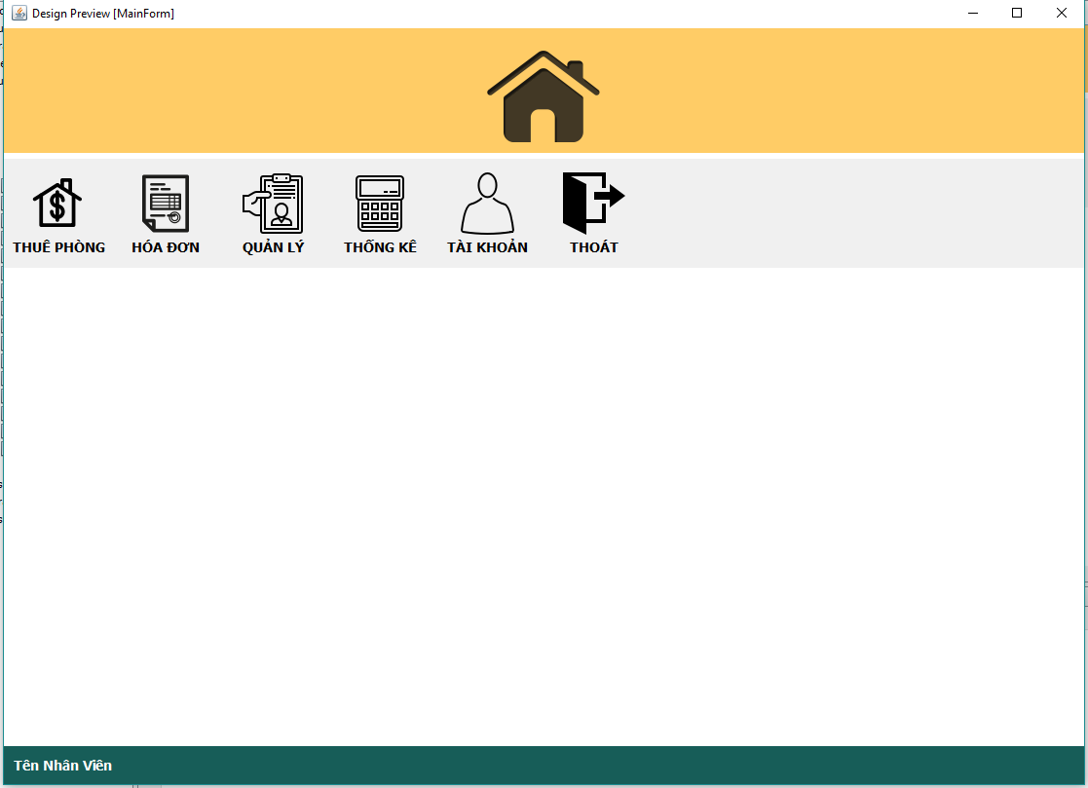

## 3.Form Thuê phòng

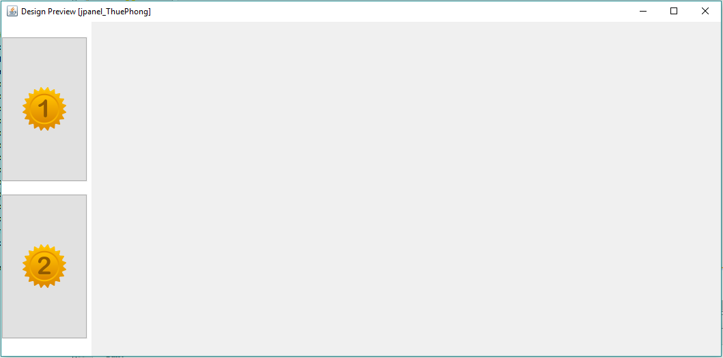

## 4. Form cho thuê tầng 1

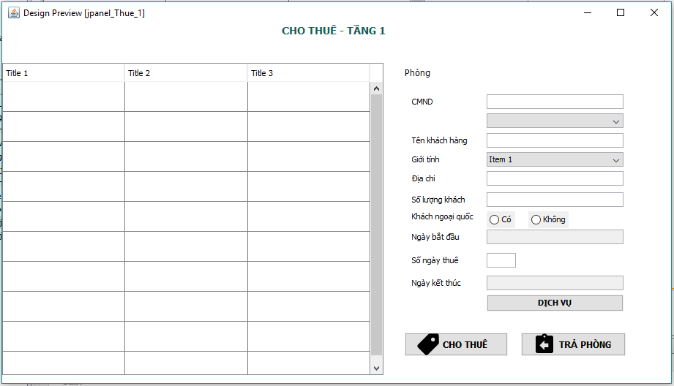

## 5.Form cho thuê tầng 2

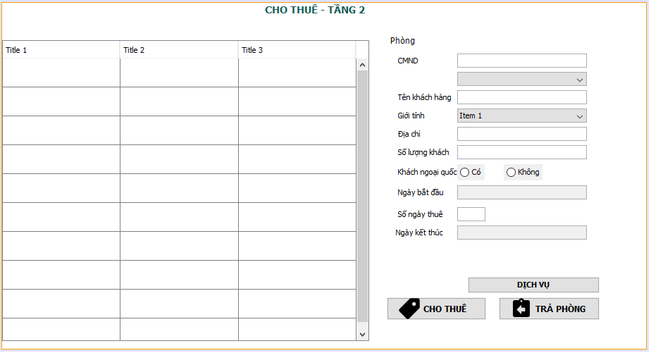

## 6.Form gọi dịch vụ

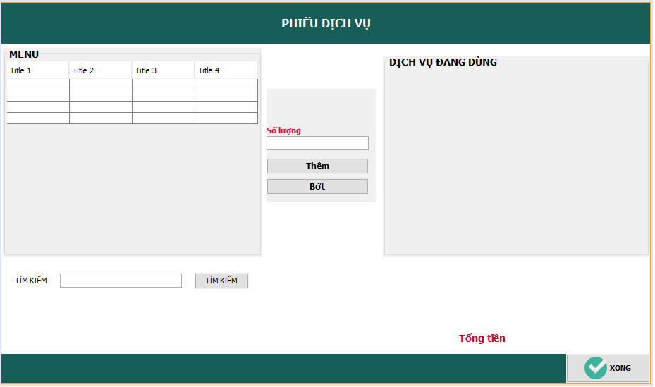

## 7.Form trả phòng

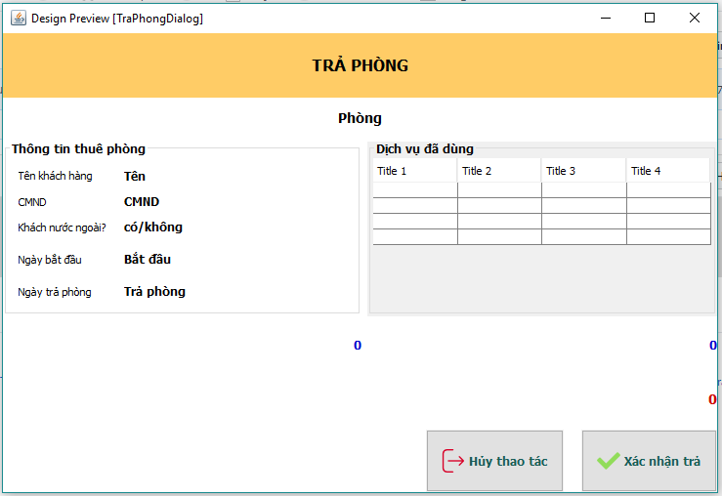

8.Form Quản lí hóa đơn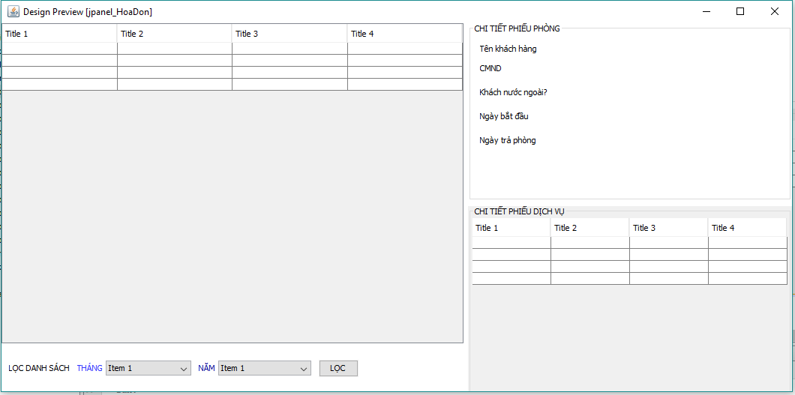

## 9. Form Quản lí dịch vụ

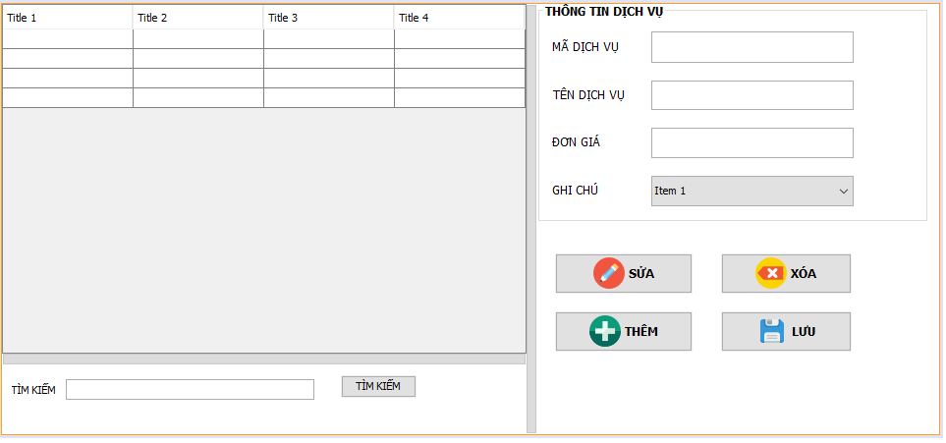

## 10. Form Quản lí khách hàng

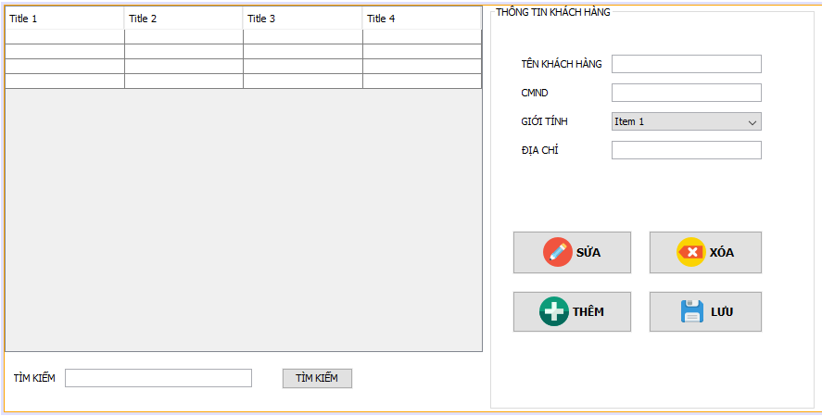

## 11. Form Quản lí loại phòng

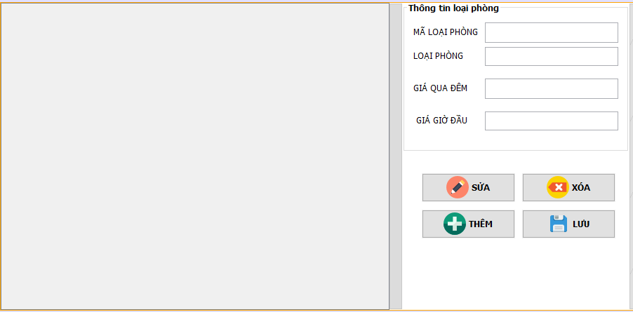

## 12.Form Quản lí phòng

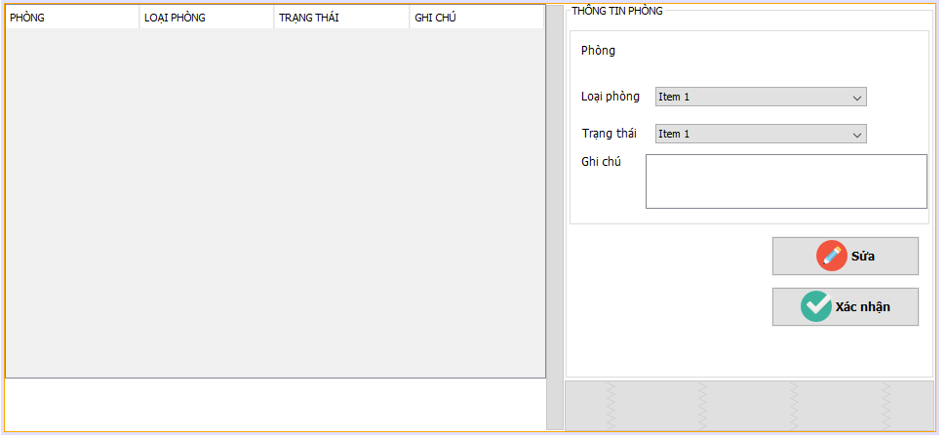

## 13. Form Quản lí nhân viên

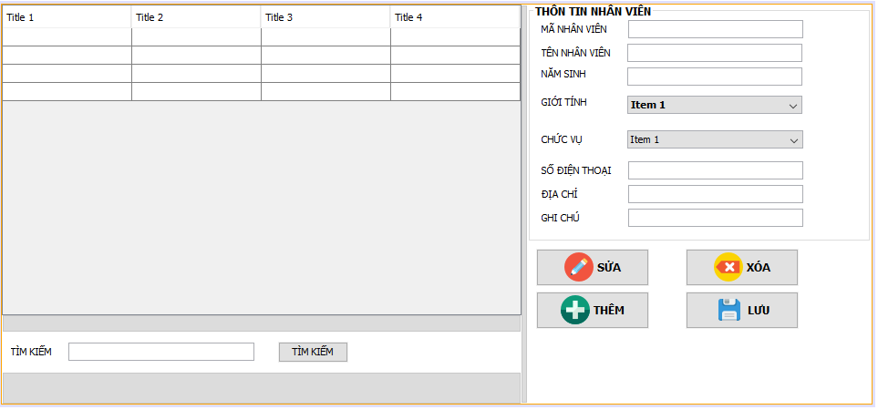

## 14. Form Quản lí

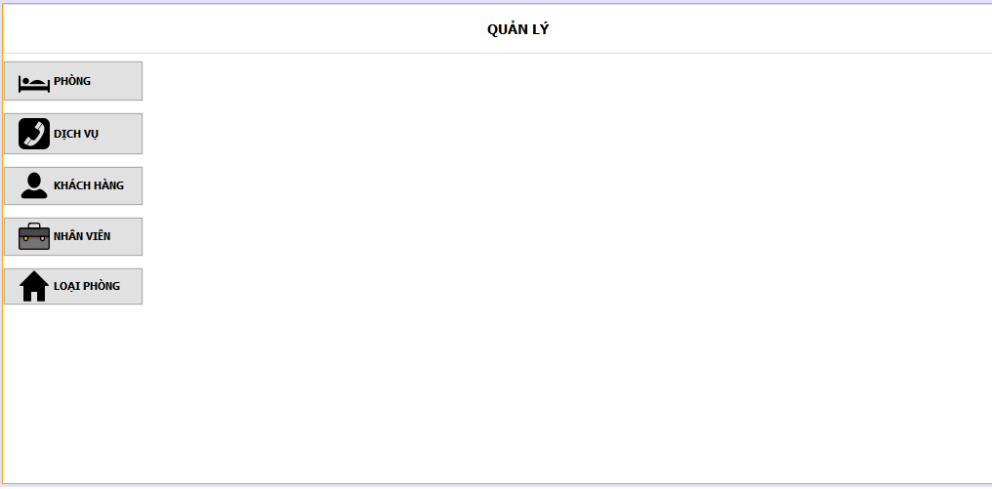

## 15.Form Đổi mật khẩu

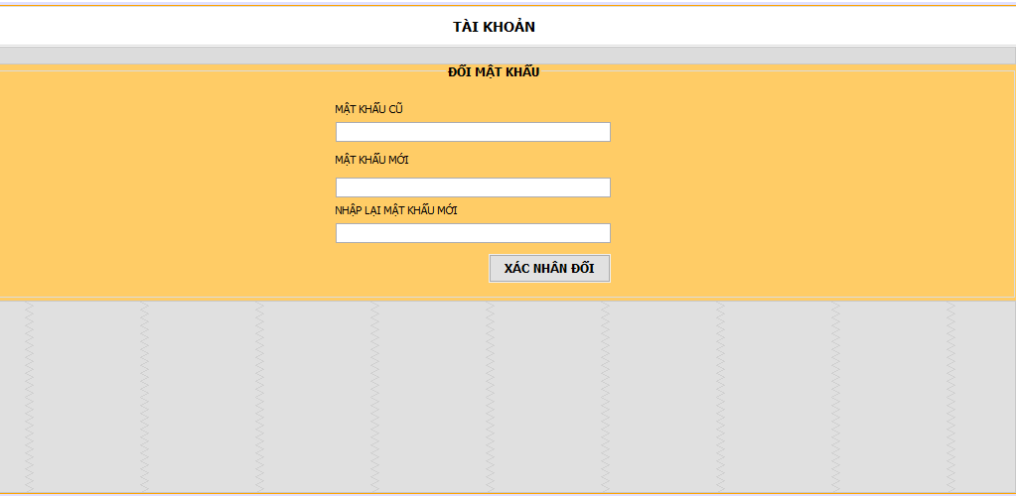

## 16.Form Báo cáo doanh thu

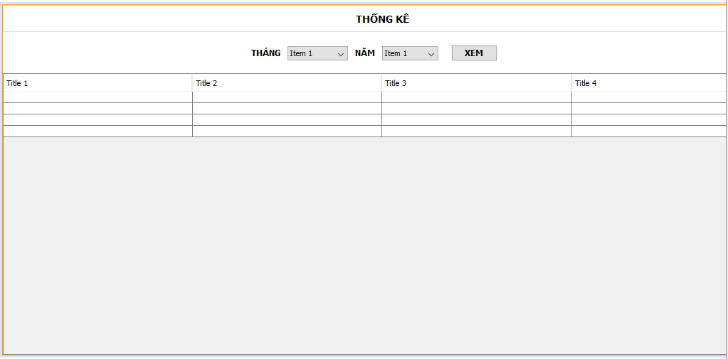

# **Chương 7 KẾT LUẬN**

1. **Phân công công việc:**

|  |  |  |  |  |
| --- | --- | --- | --- | --- |
| Công việc | Đỗ Quốc Huy  16520505 |  |  | Hoàng Quang Huy  16520507 |
| Mô tả bài toán, phân tích yêu cầu | x |  |  |  |
| Thiết kế mô hình quan hê, cơ sở dữ liệu | x |  |  |  |
| Stored Procedure:4 Trigger:5 | Stored Proc: 4  Trigger:5 |  |  | Stored Proc: 9 |
| Truy xuất đồng thời | Dirty Read, DeadLock, Phantom Read, Lost Update, Unrepeatable Read |  |  |  |
| Thiết kế giao diện | x |  |  | x |
| Code chức năng | Code thuê phòng, gọi dịch vụ và trả phòng |  |  | Code thêm,xóa,sửa Khách hàng |
| Viết báo cáo | x |  |  | x |

1. **Kết quả đạt được:**

Mặc dù còn nhiều thiếu xót nhưng hệ thống được tạo ra đã giúp quản lý home stay một cách hiệu quả. Quá trình thuê phòng, đặt dịch vụ và trả phòng được quản lý một cách chính xác. Người quản lí có thể quản lí các thông tin trong home stay 1 cách dễ dàng

1. **Ưu điểm, nhược điểm**

**Ưu điểm:**

* Góp phần quản lí, hỗ trợ các homestay trong việc quản lí quá trình cho thuê phòng, gọi dịch vụ, quản lí phòng, quản lí khách hàng, quản lí loại phòng, quản lí nhân viên
* Phần mềm có giao diện trực quan, đơn giản, dễ sử dụng giúp người sử dụng nhanh chóng làm quen với hệ thống.

**Nhược điểm:**

* Chưa có nhân lực công nghệ thông tin mạnh để duy trì và phát triển hệ thống.
* Hệ thống còn nhiều hạn chế về các chức năng.

1. **Hướng phát triển**

* Xây dựng đội ngũ nhân viên IT có trình độ và kinh nghiệm để tiếp tục xây dựng và phát triển hệ thống.
* Cải tiến và bổ sung một số chức năng khác để góp phần quản lý home stay hiệu quả hơn
* Mở rộng hệ thống để có thể quản lý hết tất cả các mặt trong một home stay.